

Universidade do Minho
Licenciatura em Engenharia Informática

Unidade Curricular de
Bases de Dados
Ano Lectivo de 2024/2025

Gestão de Alugueres de Carros e Comerciais de uma Empresa

Diogo Alves Ferreira (a106904)
Hugo Araújo Cunha (a106808)
José Manuel Peixoto Rocha (a106887)
Mariana Vivas Rodrigues (a106898)

20 de abril de 2025
Unidade Curricular de Bases de Dados

Data de Recepção
Responsável
Avaliação
Observações

Gestão de Alugueres de Carros e Comerciais de uma Empresa

Diogo Alves Ferreira (a106904)
Hugo Araújo Cunha (a106808)
José Manuel Peixoto Rocha (a106887)
Mariana Vivas Rodrigues (a106898)

20 de abril de 2025
Resumo

O presente projeto tem como objetivo o desenvolvimento de uma base de dados relacional destinada a otimizar e modernizar o funcionamento da empresa Stand do Emigrante. A principal motivação reside na necessidade de criar uma solução estruturada, eficiente e fiável, capaz de armazenar, consultar e manipular dados relacionados com múltiplos stands, os respetivos veículos, clientes, processos de aluguer e pagamentos associados. Pretende-se, com isto, assegurar a integridade, consistência e acessibilidade da informação, promovendo uma gestão mais eficaz, automatizada e informada por parte da organização.
O trabalho desenvolvido centrou-se nas fases de análise e modelação da base de dados. Iniciou-se com a recolha e interpretação dos requisitos funcionais do sistema, a partir dos quais foi elaborado um modelo conceptual utilizando o formalismo Entidade-Relacionamento (ER). Este modelo permitiu identificar as principais entidades do sistema, os seus atributos e os relacionamentos existentes entre elas, incluindo restrições de cardinalidade e integridade.
Seguidamente, procedeu-se à transformação do modelo ER para um modelo lógico relacional, respeitando os princípios da normalização até à terceira forma normal. O modelo resultante apresenta uma estrutura clara e coerente, adequada à futura implementação numa base de dados relacional, garantindo a eliminação de redundâncias e a manutenção da integridade dos dados.
A implementação deste sistema vai melhorar a organização da empresa, bem como a rapidez e assertividade do atendimento. O projeto encontra-se concluído até à fase de modelação lógica, com a documentação completa dos esquemas das relações, chaves primárias e estrangeiras, bem como das dependências funcionais identificadas. Este trabalho constitui uma base sólida para o desenvolvimento posterior da base de dados, incluindo a sua implementação física e a definição de mecanismos de consulta e manipulação.

Área de Aplicação: Desenho e arquitetura de Sistemas de Bases de Dados
Palavras-Chave: Bases de Dados Relacionais, Modelação Conceptual, Modelação Lógica, Requisitos Funcionais, Sistema de Gestão de Alugueres

Índice Geral

1. Definição do Sistema 1
1.1 Contexto de aplicação 1
1.2 Motivação e Objetivos do Trabalho 2
1.2.1 Fundamentação 2
1.2.2 Objetivos 3
1.3 Análise da Viabilidade do processo 3
1.4 Recursos e Equipa de Trabalho 4
1.5 Plano de Execução 6
1.6 Revisão e Aprovação 12
2.1 Método de Levantamento e de Análise de Requisitos Adotado 13
2.2 Organização dos Requisitos Levantados 16
2.2.1 Requisitos de Descrição 16
2.2.2 Requisitos de Manipulação 20
2.2.3 Requisitos de Controlo 22
2.3 Análise e Validação Geral dos Requisitos 23
3. Modelação Conceptual 24
3.1 Apresentação da Abordagem de Modelação Realizada 24
3.2 Identificação e Caracterização das Entidades 25
3.3 Identificação e Caracterização dos Relacionamentos 27
3.4 Identificação e Caracterização dos Atributos das Entidades e dos Relacionamentos 29
3.5 Apresentação e Explicação do Diagrama ER Produzido 35
4.1 Construção e Validação do Modelo de Dados Lógicos 37
4.2 Apresentação e Explicação do Modelo Lógico Produzido 39
4.3 Normalização de Dados 42
4.4 Validação do Modelo com Interrogações do Utilizador 43
6. Bibliografia 54
Referências Bibliográficas 54
Lista de Siglas e Acrónimos 55

Índice de Figuras

Figura 1 - Diagrama de Gantt - Definição do Sistema (previsão) 6
Figura 2 – Diagrama de Gantt - Definição de Requisitos (previsão) 8
Figura 3 – Diagrama de Gantt – Modelação Conceptual (previsão) 9
Figura 4 – Diagrama de Gantt – Modelação Lógica (previsão) 11
Figura 5 – Exemplo de ata de uma reunião 15
Figura 6 – Diagrama ER 35
Figura 7 – Modelo Lógico Stand do Emigrante 39
Figura 8 – Expressão em Álgebra Relacional – Requisito M01 43
Figura 9 – Expressão em Álgebra Relacional – Requisito M02 44
Figura 10 – Expressão em Álgebra Relacional – Requisito M06 44
Figura 11 – Expressão em Álgebra Relacional – Requisito M07 44
Figura 12 – Expressão em Álgebra Relacional – Requisito M09 45
Figura 13 – Diagrama de Gantt – Definição do Sistema após execução 47
Figura 14 – Diagrama de Gantt – Definição de Requisitos após execução 48
Figura 15 – Diagrama de Gantt – Modelação Conceptual após execução 49
Figura 16 – Diagrama de Gantt – Modelação Lógica após execução 51

Índice de Tabelas

Tabela 1 – Tabela dos requisitos de descrição 18
Tabela 2 – Tabela dos requisitos de manipulação 21
Tabela 3 – Tabela dos requisitos de controlo 22
Tabela 4 – Tabela das Entidades 26
Tabela 5 – Tabela dos Relacionamentos 28
Tabela 6 – Tabela da Entidade – Funcionários 29
Tabela 7 – Tabela da Entidade – Stands 30
Tabela 8 – Tabela da Entidade – Veículos 31
Tabela 9 – Tabela da Entidade – Alugueres 32
Tabela 10 – Tabela da Entidade – Pagamentos 33
Tabela 11 – Tabela da Entidade – Clientes 34
Tabela 12 – Tabela Contactos 40
Tabela 13 – Tabela das Dependências Funcionais 42

1. Definição do Sistema

1.1 Contexto de aplicação

O stand do emigrante é um negócio do Sr. José da Lama (José Romário Alves da Lama) que está sediado em três concelhos no distrito de Braga. A ideia surgiu quando o Sr. José percebeu que os seus amigos emigrados tinham grandes dificuldades em encontrar um carro para se deslocarem quando vinham de férias para Portugal. Começou por lhes alugar os seus veículos, cobrando uma pequena taxa, e percebeu que poderia construir um negócio para conseguir ajudar um maior número de pessoas e obter uma boa margem de lucro. Desta forma, a 23 de maio de 1990 fundou o seu primeiro stand, localizado em Vila Verde, na Avenida Dr. João Lobo. Foi expandindo o seu negócio para auxiliar um maior número de pessoas, estabelecendo-se também nos concelhos de Braga e Barcelos, localizados no Largo São José do Rio e na Rua do Arranjinho, respetivamente.
Todos estes espaços são bem preservados e acolhedores, com os veículos expostos de forma cuidada. Os automóveis disponíveis apresentam variedade de preço, tornando o serviço acessível a um maior número de pessoas. Estas características refletem a preocupação do Sr. José em garantir a qualidade de todos os veículos e do seu serviço. As instalações foram renovadas, mantendo a sua organização simples, mas com melhorias significativas nas áreas de atendimento e nos acessos, proporcionando uma experiência agradável e eficiente aos clientes.
O Sr. José é responsável pela gestão administrativa da empresa e pelo cuidado dos veículos, sendo ele a pessoa encarregada de levar os carros a revisões, inspeções e de manter os seguros atualizados. Em períodos de maior afluência de trabalho, conta com a ajuda do seu sobrinho, Valério Humberto da Lama. Além disso, a empresa conta com três funcionários, distribuídos por cada stand: Jacinto Silva da Lama, responsável pelo stand de Vila Verde; Maria Arminda do Céu Costa, encarregada do stand de Braga; e Armando Quintino Barbosa pelo de Barcelos.

1.2 Motivação e Objetivos do Trabalho

1.2.1 Fundamentação

Nos últimos anos, o Sr. José da Lama tem enfrentado desafios crescentes na gestão dos seus três stands de aluguer de carros. Com a expansão do negócio, os métodos manuais que antes funcionavam já não são suficientes para lidar com a complexidade das operações.
A recolha e verificação das informações dos alugueres tornaram-se tarefas demoradas e propensas a erros, exigindo deslocações constantes entre os stands e consumindo horas preciosas do tempo do Sr. José e dos seus colegas. Além disso, a dificuldade em manter atualizados os números de telemóveis dos clientes estrangeiros, que frequentemente mudam de contacto, tem complicado a comunicação e o atendimento personalizado, especialmente para os que já utilizaram os serviços.
O Sr. José reconhece que a sua memória já não é suficiente para gerir todos os detalhes do negócio, então precisa de uma solução que otimize a gestão, reduza a carga mental e permita que ele e a sua equipa se concentrem em atividades mais estratégicas. Assim, decidiu, por fim, implementar um sistema de base de dados que lhe permitisse guardar, de forma centralizada e atempada, toda a informação necessária para gerir o seu negócio.

1.2.2 Objetivos
Inspirado pela sua experiência no aluguer de viaturas e pelo conhecimento do setor automóvel, o Sr. José da Lama definiu um conjunto de objetivos que pretende alcançar com a implementação do futuro sistema de bases de dados do Stand do Emigrante. Com o apoio de um amigo experiente na área da tecnologia, o Sr. José estabeleceu um conjunto de metas para o novo sistema, incluindo:
- Facilitar a gestão das reservas, permitindo um controlo mais rápido e organizado das viaturas disponíveis.
- Manter um registo detalhado dos clientes, assegurando um atendimento mais personalizado para os emigrantes que já utilizaram os serviços.
- Garantir a manutenção das viaturas, registando inspeções e revisões para que os carros estejam sempre em excelentes condições.
- Otimizar a gestão financeira do negócio, permitindo um controlo mais eficiente das receitas e despesas. O sistema irá automatizar o registo de pagamentos e fornecer relatórios financeiros detalhados.

1.3 Análise da Viabilidade do processo

Com o desenvolvimento de um sistema mais eficiente do que o atual, o Sr. José da Lama poderá:
- Obter um aumento de lucro de aproximadamente 18%, graças à redução de perdas causadas pela má gestão de reservas e pela falta de controlo sobre as viaturas disponíveis.
- Ganhar mais tempo para se dedicar a tarefas estratégicas, uma vez que o sistema eliminará a necessidade de deslocações constantes entre os stands e a recolha manual de dados.
- Saber, em tempo real, o estado dos seguros, inspeções e revisões de todos os carros, independentemente do stand onde se encontram.
- Conhecer as preferências dos seus clientes, especialmente dos emigrantes, através da análise dos dados de alugueres. Isso permitirá saber quais as marcas, categorias e intervalo de preços que cada cliente escolhe com mais frequência, permitindo um atendimento personalizado.
- Facilitar o registo de pagamentos e receitas, de modo a saber quais os alugueres que ainda não foram pagos, reduzindo assim o prejuízo e permitindo um controlo mais eficiente das finanças do negócio.

O investimento no sistema de base de dados não só se pagará rapidamente com o aumento da eficiência e da rentabilidade, como também trará benefícios a longo prazo, como a melhoria do atendimento ao cliente e a otimização da gestão de viaturas.

1.4 Recursos e Equipa de Trabalho

Para o desenvolvimento deste sistema, são necessários recursos e uma equipa de trabalho que assegura o bom funcionamento da empresa. Assim:

Recursos humanos:
- Pessoal Interno:
  - O Sr. José da Lama tem como função gerir a empresa, tanto a nível financeiro como a nível mecânico (manutenção dos veículos, atualização dos seguros, ...). Supervisiona todos os stands e é responsável por todas as tomadas de decisão. Dada a sua importância na administração da empresa, o seu contributo foi essencial para o desenvolvimento da base de dados, tendo participado ativamente em reuniões para discutir os aspetos que pretende ver melhorados.
  - Jacinto Lama, Maria Costa e Armando Barbosa são os funcionários, que estão distribuídos por cada stand. As suas funções incluem auxiliar os clientes na escolha de um veículo, manter o stand organizado, registar os dados dos clientes e dos veículos. Desempenham um papel fundamental na empresa, tendo participado nas reuniões e disponibilizando a documentação necessária para o levantamento de requisitos.
  - Valério da Lama, ajuda o tio a manter os automóveis em bom estado, garantindo que as inspeções estão válidas e tratando das renovações de seguros. Desempenha um papel importante na definição de prazos, assim como na organização e sugestão de ideias.
- Pessoal externo:
  - Os quatro alunos (Diogo Ferreira, Hugo Cunha, José Rocha e Mariana Rodrigues) são responsáveis pelo levantamento de requisitos, pela modelação conceptual e lógica do sistema, implementação física, povoamento e migração dos dados e concluir com a sua visualização.
  - O supervisor, Orlando Beautiful Oliveira, tem a função de orientar os alunos, fornecendo materiais e sugestões relevantes para melhorar o projeto.

Recursos Materiais:
  - Quatro computadores, um por aluno para realização do trabalho proposto;
  - Internet, utilizada para comunicação e para utilização das ferramentas.

Recursos Software:
  - Sistema de Gestão de Bases de Dados, que permite manipular, controlar e organizar os dados presentes no protótipo da Base de Dados;
  - Microsoft Word, para o desenvolvimento do relatório;
  - Excel para organização do projeto, utilizado para o desenvolvimento do diagrama de Gantt;
  - BrModelo para o desenvolvimento do modelo conceptual;
  - MySql Workbench para a elaboração do modelo lógico;
  - Microsoft Teams, utilizado para reuniões entre a equipa de alunos, supervisor e colaboradores da empresa.

1.5 Plano de Execução
Com o objetivo de organizar de forma eficiente o processo de desenvolvimento do sistema de bases de dados, foi elaborado um plano detalhado com base num diagrama de Gantt. Este plano foi desenvolvido em conjunto por José Rocha, o Sr. José da Lama e o seu sobrinho Valério da Lama, permitindo estabelecer datas concretas e realistas para a execução de todas as fases do ciclo de vida do sistema (SBD).
A carga de trabalho foi distribuída de forma equilibrada entre os membros do grupo, prevendo-se uma dedicação média de cerca de 3 horas por semana para cada elemento. O planeamento semanal foi estruturado de modo que, em cada semana, fosse possível abordar uma nova etapa do projeto. Para garantir a coordenação e o acompanhamento contínuo, foi definida a realização de reuniões de grupo às quintas-feiras, dedicadas ao planeamento, discussão e divisão de tarefas da respetiva etapa.
Etapa 1 – Definição do Sistema (Duração estimada: 12 dias)
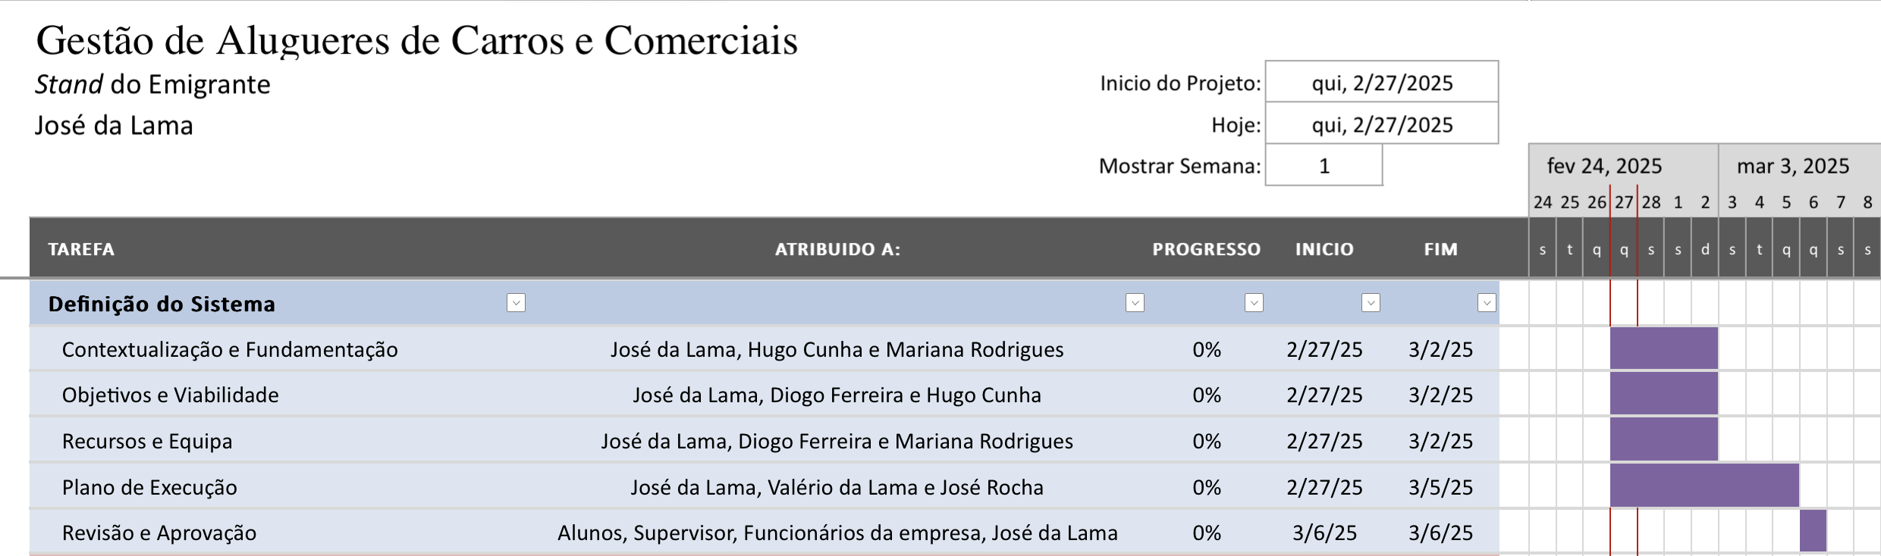
Figura 1 - Diagrama de Gantt - Definição do Sistema (previsão)

- Contextualização, Fundamentação, Objetivos, Viabilidade, Definição de Recursos e da Equipa de Trabalho – 4 dias (27/02/25 - 02/03/25)
  - Nesta fase, será realizada uma primeira reunião com o Sr. José da Lama para compreender o contexto do negócio, os principais problemas enfrentados e as necessidades que o sistema deverá responder. Serão também identificados os recursos disponíveis e os elementos envolvidos no projeto.
  - Estima-se que esta fase demore quatro dias, uma vez que implicará a recolha de informação junto de diferentes pessoas da empresa (incluindo funcionários de vários stands), bem como a análise interna da viabilidade e definição clara dos objetivos do projeto.
- Plano de Execução - 5 dias (27/02/25 - 05/03/25)
  - Em paralelo com a fase anterior, será iniciado o desenvolvimento do plano de execução detalhado do projeto. Serão realizadas reuniões com Valério da Lama, pois este possui uma abordagem mais aberta e organizada do que o seu tio, para discutir os prazos e alinhar a execução com a realidade operacional da empresa.
- Revisão e Aprovação - 1 dia (06/03/25)
  - Após a finalização do plano, será agendada uma reunião com o supervisor da unidade curricular para apresentar a proposta e obter o seu feedback. Prevê-se que essa reunião decorra no dia 6 de março e que, com eventuais ajustes sugeridos, o plano seja aprovado, permitindo avançar para a próxima etapa.
  - Posteriormente, os alunos também irão reunir com o Sr. José da Lama e Valério da Lama para partilhar o plano final e garantir que está alinhado com a visão operacional da empresa. Esta reunião servirá para confirmar a viabilidade prática do plano e validar o compromisso de ambas as partes com a execução das etapas seguintes.
  - A duração de cinco dias justifica-se pela necessidade de estruturar o plano com rigor, prevendo o tempo adequado para cada tarefa e considerando a sobreposição de atividades. A 5 de março será agendada uma reunião com o Sr. José da Lama e Valério para a validação formal deste plano.

Etapa 2 – Definição de Requisitos (Duração estimada: 12 dias)
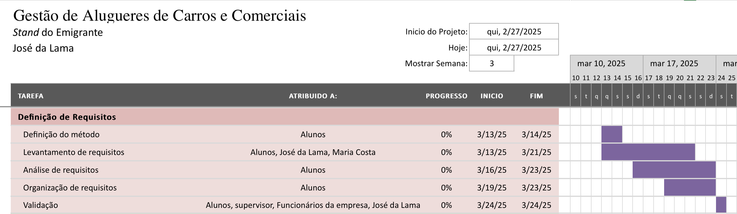
Figura 2 – Diagrama de Gantt - Definição de Requisitos (previsão)

- Definição do Método - 2 dias (13/03/25 - 14/03/25)
- Esta fase terá início com a definição da metodologia de levantamento e análise de requisitos. O grupo reunirá para decidir quais os métodos a aplicar, como entrevistas, observação do dia a dia da empresa e análise de documentos.
- Será também planeada uma primeira reunião com o Sr. José da Lama e os funcionários da empresa, de modo a explicar os objetivos desta fase e preparar a recolha das informações. Os dois dias previstos servirão para organizar estas abordagens de forma eficaz e documentada.
- Levantamento de Requisitos - 9 dias (13/03/25 - 21/03/25)
- Durante este período, o grupo reunirá com os intervenientes da empresa, incluindo o proprietário e os colaboradores dos diferentes stands, com o objetivo de compreender as necessidades da empresa.
- Estão previstas visitas presenciais aos stands e acompanhamento das tarefas do dia a dia, o que permitirá uma observação mais realista das dificuldades existentes. Serão também recolhidos documentos como registos e faturas. A sobreposição com outras tarefas justificará a duração alargada de nove dias.
- Análise de Requisitos - 8 dias (16/03/25 - 23/03/25)
- À medida que os requisitos são recolhidos, o grupo iniciará a sua análise e estruturação. Serão discutidas inconsistências, avaliada a viabilidade técnica de cada requisito e categorizadas as funcionalidades segundo a sua importância.
- Prevê-se que este trabalho seja contínuo e em paralelo com o levantamento, justificando os dias sobrepostos.
- Organização de Requisitos - 5 dias (19/03/25 - 23/03/25)
- Á medida que os requisitos são analisados, será construída uma base sólida de requisitos organizados em tabelas e prontos para validação.
- Validação - 1 dia (24/03/25)
- Será marcada uma reunião de validação com o Sr. José da Lama, os funcionários da empresa, bem como uma com o supervisor. Nestas sessões, o grupo apresentará todos os requisitos levantados e analisados, recolhendo o feedback dos intervenientes para garantir que os requisitos estão corretos, completos e alinhados com as necessidades da empresa.

Etapa 3 – Modelação Conceptual (Duração estimada: 12 dias)
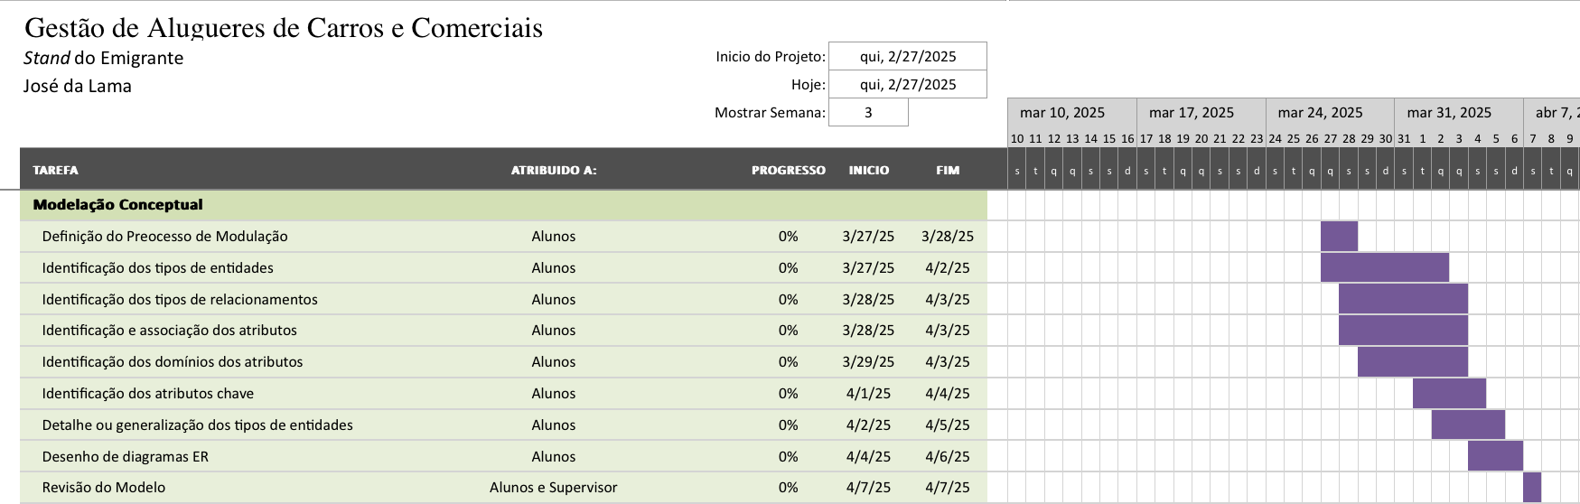
Figura 3 – Diagrama de Gantt – Modelação Conceptual (previsão)

- Definição do Processo de Modelação - 2 dias (27/03/2025 - 28/03/2025)
  - Após a validação dos requisitos, o grupo definirá a abordagem de modelação conceptual a adotar. Serão escolhidas as ferramentas e a notação, bem como atribuídas responsabilidades entre os membros para o desenho do modelo.
- Identificação dos Tipos de Entidades - 7 dias (27/03/25 - 02/04/25)
  - Esta tarefa consistirá na análise detalhada dos requisitos de descrição e na extração das entidades relevantes. Cada entidade será caracterizada com os seus atributos iniciais e domínio de dados.
  - O grupo prevê realizar várias sessões de trabalho ao longo da semana para discutir e validar as entidades propostas assim como a realização das restantes tarefas da etapa que ocorrem em simultâneo, o que justifica o período de sete dias.
- Identificação dos Tipos de Relacionamentos e a Identificação e Associação dos Atributos - 7 dias (28/03/25 - 03/04/25)
  - Enquanto são definidas as entidades, o grupo tratará da identificação dos relacionamentos entre elas, bem como dos atributos adicionais e das respetivas associações. Esta tarefa ocorrerá em paralelo com a anterior, permitindo uma visão mais integrada do modelo.
- Identificação dos Domínios dos Atributos - 6 dias (29/03/25 - 03/04/25)
  - Em simultâneo o grupo irá dedicar-se à definição dos domínios de cada atributo, atribuindo-lhes tipos de dados adequados (como VARCHAR, INT, DATE, DECIMAL, entre outros).
- Identificação dos Atributos Chave - 4 dias (01/04/2025 - 04/04/2025)
  - Após a identificação de todas as entidades, serão escolhidos os atributos chave de cada entidade, essenciais para garantir a integridade do modelo, ao assegurarem que cada instância de uma entidade é única e corretamente identificável dentro da base de dados. Este trabalho exigirá atenção especial para garantir que a estrutura do modelo se mantém coerente e normalizável.
- Detalhe ou Generalização dos Tipos de Entidades - 4 dias (02/04/2025 - 05/04/2025)
  - Para uma estrutura mais organizada, especificar hierarquias entre entidades, se aplicável.
- Desenho de Diagramas ER – 3 dias (04/04/2025 - 06/04/2025)
  - Depois da definição das estruturas dos dados, criar os diagramas Entidade-Relacionamento para representar visualmente o modelo de dados.
  - Os três dias previstos refletem o tempo necessário para criar, rever e finalizar o diagrama de forma colaborativa e com rigor técnico.
- Revisão do Modelo – 1 dia (07/04/2025)
  - Após o desenho do diagrama, o grupo reunirá com o supervisor e posteriormente com o Sr. José da Lama, para validar o modelo conceptual e proceder a ajustes antes de iniciar a modelação lógica.

Etapa 4 – Modelação Lógica (Duração estimada: 12 dias)
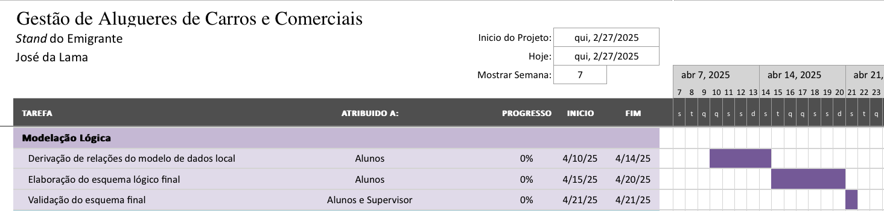
Figura 4 – Diagrama de Gantt – Modelação Lógica (previsão)

- Derivação de Relações do Modelo de Dados Local – 5 dias (10/04/2025 - 14/04/2025)
  - Nesta fase, o modelo ER será convertido para um modelo lógico relacional, através da derivação das tabelas, definição das chaves primárias e estrangeiras, e atribuição de tipos de dados adequados.
  - O trabalho será desenvolvido de forma colaborativa ao longo dos cinco dias, prevendo-se reuniões frequentes para garantir consistência e coerência do modelo.
- Elaboração do Esquema Lógico Final – 6 dias (15/04/2025 - 20/04/2025)
  - Após a derivação inicial das relações, esta fase será dedicada à finalização do esquema lógico. O grupo irá rever e refinar a estrutura relacional, garantindo que todas as tabelas estão corretamente definidas com as respetivas chaves primárias, estrangeiras, restrições e tipos de dados apropriados.
  - Será também feita uma revisão da normalização, assegurando que todas as tabelas respeitam pelo menos a Terceira Forma Normal (3FN), evitando redundâncias e dependências indesejadas.
  - A previsão de seis dias justifica-se pela complexidade da tarefa e pela necessidade de validações sucessivas entre os membros do grupo.
- Validação do Esquema Final – 1 dia (21/04/2025)
  - Será realizada uma reunião com o supervisor da unidade curricular para apresentação e validação do modelo lógico final. Esta reunião servirá para recolher observações técnicas e assegurar que o modelo está apto para ser implementado fisicamente numa base de dados.
  - Adicionalmente, está também prevista uma reunião com o Sr. José da Lama, de forma a garantir que o modelo cumpre com todos os requisitos previamente discutidos.

1.6 Revisão e Aprovação
Após uma reunião com o supervisor, concluímos que era necessário alterar determinadas partes do nosso relatório. Especificamente, a fase dos Recursos e da Equipa de trabalho, uma vez que, originalmente tínhamos separado esta fase em duas subfases e faltava-nos explicar a razão dos recursos serem necessários para o desenvolvimento do sistema de base de dados. Além disso, foi-nos sugerido tornar a fase do plano de execução mais detalhada, incluindo a justificação da escolha da duração de cada tarefa. Após estas alterações, consideramos concluída a fase de definição do sistema.

2. Levantamento e Analise de Requisitos

2.1 Método de Levantamento e de Análise de Requisitos Adotado
Para compreender o funcionamento do Stand do Emigrante e identificar os requisitos necessários para a implementação da base de dados, recorremos a diferentes métodos de levantamento de informação.
O objetivo foi definir um conjunto de requisitos para a base de dados e corrigir os problemas existentes na gestão da empresa. Os métodos utilizados foram:
Reuniões: Foram realizadas reuniões com o gerente e todos os funcionários da empresa para discutir diversos aspetos do funcionamento do stand e os diversos processos operacionais, tais como o processo de aluguer de veículos, a gestão dos pagamentos e as dificuldades sentidas na gestão dos dados dos clientes, funcionários e veículos.
Estas reuniões proporcionaram uma visão detalhada dos aspetos que necessitam de ser melhorados, tendo sido documentados através de atas (Figura 5). Estes serão otimizados com a implementação da base de dados. As reuniões foram conduzidas por Hugo Cunha e José Rocha, que se reuniram com o proprietário, José da Lama, e com a funcionária Maria Arminda.

Análise da documentação: Com o objetivo de compreender as estruturas de dados atualmente utilizadas pela empresa e identificar inconsistências nos registos existentes, foi realizada uma análise à documentação disponibilizada pelo stand. Apesar da escassez de documentos, uma vez que foi identificada a ausência de dados atualizados sobre inspeções, seguros e o estado dos veículos, foi possível recolher e analisar registos manuais de clientes, formulários de aluguer e faturas.
Esta análise, desenvolvida pela Mariana Rodrigues, realçou a necessidade de um sistema que permita o acesso rápido, organizado e fiável à informação, reduzindo a probabilidade de erros decorrentes da gestão manual. As conclusões retiradas foram fundamentais para o levantamento de requisitos, destacando a importância de manter os documentos atualizados e acessíveis num formato digital.

Observação do funcionamento da empresa: Com o objetivo de compreender a rotina operacional do stand e identificar possíveis falhas nos processos do dia a dia, foi realizada uma observação direta do funcionamento da empresa. Durante esta tarefa, foram identificados alguns problemas: falta de conhecimento sobre os carros disponíveis nos outros stands da empresa; dificuldade na gestão das reservas feitas por telefone, ou presencialmente em horários de muita adesão; demora no conhecimento da disponibilidade de veículos; perda de tempo e falta de verificação dos registos de alugueres feitos manualmente.
Esta tarefa foi desenvolvida por toda a equipa, com destaque para o Diogo Alves, que organizou e analisou grande parte da informação recolhida. Esta etapa evidenciou a necessidade de melhorar o acesso à informação sobre a frota de veículos e de uniformizar os procedimentos de aluguer.

Figura 5 – Exemplo de ata de uma reunião

2.2 Organização dos Requisitos Levantados
Com base nas informações recolhidas através dos métodos anteriormente referidos, foi possível elaborar um conjunto de requisitos fundamentais: consulta dos veículos disponíveis em todos os stands; armazenamento de dados dos clientes e alugueres de forma organizada; registo e acesso rápido a informações sobre manutenções, inspeções, seguros e estado atual dos veículos; estabelecimento de regras claras para a devolução dos veículos; garantia de proteção dos dados.
A partir destas necessidades, foi elaborado um conjunto detalhado de requisitos de descrição, manipulação e controlo do sistema. Esta estrutura é fundamental para o desenvolvimento de uma base de dados eficaz e alinhada com as necessidades reais da empresa.
De forma a organizar o relatório, os requisitos foram analisados e representados em tabelas, separadas para cada categoria. Esta abordagem permite uma leitura mais clara e rápida, facilita a ligação entre os requisitos e as funcionalidades esperadas do sistema.

2.2.1 Requisitos de Descrição
Através das reuniões realizadas com os responsáveis da empresa, bem como da observação direta do funcionamento do Stand do Emigrante no dia a dia, foi possível identificar um conjunto de requisitos essenciais relativos à descrição das entidades a serem representadas no sistema.
No que diz respeito aos clientes, para este existir tem de estar associado a pelo menos um aluguer (D12), o sistema deverá registar dados como o nome, contacto, morada e NIF (D01). Foi ainda levantada a necessidade de permitir o registo de múltiplos contactos por cliente, sendo obrigatório pelo menos um contacto válido (D02).
Relativamente aos veículos, foi identificado que, no momento da aquisição, o sistema deverá armazenar a matrícula, marca, modelo, cor, tipo de combustível, quilometragem, estado, preço por dia, bem como as datas de validade do seguro e da inspeção (D03), estes poderão estar associados a um ou mais alugueres (D13).
Quanto aos stands, o sistema deverá registar o respetivo identificador, morada, ano de abertura, número de funcionários, contacto telefónico e número de carros (D04). Cada stand deverá ter obrigatoriamente pelo menos um funcionário responsável pela sua gestão (D05).
No que se refere aos funcionários, deverá ser registado o respetivo id, nome, cargo, morada e data de nascimento (D06). Todos os funcionários deverão estar obrigatoriamente associados a um stand previamente existente no sistema (D07).
Ao nível da gestão de pagamentos, o sistema deverá permitir o registo do método de pagamento, estado do pagamento, valor pago e data (D08), associando sempre o pagamento a um aluguer (D14).
Em relação aos alugueres, foi definido que devem conter um id, datas de início, fim prevista e fim efetiva, estado atual (como 'Ativo' ou 'Inativo'), tipo de pagamento (como 'A pronto' ou 'Parcial') e valor total (D09). Cada aluguer deverá ainda estar obrigatoriamente associado a um cliente e a um veículo (D11 e D10). Também deverá identificar o funcionário responsável pelo seu registo e permitir a associação a um ou mais pagamentos (D15). Finalmente, foi definido que, após a sua conclusão, o veículo deverá ser devolvido obrigatoriamente no mesmo stand onde foi efetuado o levantamento (D16).
Estes requisitos constituem a base estrutural da base de dados, permitindo representar com clareza e precisão todos os elementos fundamentais da atividade da empresa.
Através das reuniões realizadas com os responsáveis da empresa, bem como da observação direta do funcionamento do Stand do Emigrante no dia a dia, foi possível identificar um conjunto de requisitos essenciais para a correta descrição das entidades representadas no sistema. Para organizar e estruturar estas informações de forma clara e objetiva, elaboramos uma tabela que sintetiza os requisitos identificados, facilitando a sua consulta e análise.

Tabela 1 – Tabela dos requisitos de descrição
Nº | Data | Descrição | Área | Fonte | Analista
D01 | 17/03 | Cada cliente registado no sistema deverá ter associado um id do cliente, nome, nacionalidade, contacto, morada e NIF. | Reuniões | Sr. José da Lama | Hugo Cunha
D02 | 17/03 | Cada cliente deverá poder registar múltiplos contactos (ex.: contacto português, contacto estrangeiro/secundário), sendo obrigatório pelo menos um contacto válido. | Reuniões | Sr. José da Lama | Hugo Cunha
D03 | 17/03 | Quando um veículo é adquirido, o sistema deverá associar um identificador único, matrícula, marca, modelo, cor, ano de fabrico, data do seguro, prazo de inspeção, quilometragem, estado, preço por dia e tipo de combustível. | Reuniões | Maria Costa | José Rocha
D04 | 17/03 | Cada um dos Stands deverá conter o id do stand, morada, ano de abertura, número de funcionários, telefone e número de carros. | Reuniões | Sr. José da Lama | José Rocha
D05 | 18/03 | Cada stand registado no sistema deverá ter obrigatoriamente pelo menos um funcionário associado, responsável pela sua gestão operacional. | Observação do funcionamento | --------------------------------- | Diogo Ferreira
D06 | 18/03 | Quando se contrata um funcionário o sistema deverá associar-lhe um id do funcionário, nome, morada, data de nascimento e o seu cargo. | Reuniões | Maria Costa | Hugo Cunha
D07 | 19/03 | Todo o funcionário registado deverá estar obrigatoriamente associado a um stand previamente existente no sistema. | Observação do funcionamento | -------------------------------- | Mariana Rodrigues
D08 | 19/03 | Quando se realiza um pagamento, este deve ser associado a um único aluguer, contendo o id do pagamento, método de pagamento, a data e o valor pago. | Observação do funcionamento | --------------------------------- | Diogo Ferreira
D09 | 19/03 | Quando se realiza um aluguer o sistema deve associar o id do aluguer, data de início, data final prevista, data final efetiva, estado (podendo ser 'Ativo' ou ‘Inativo’), o tipo de pagamento (podendo ser 'A pronto' ou 'Parcial') e valor total. | Observação do funcionamento | --------------------------------  -------------------------------- | Diogo Ferreira
D10 | 19/03 | Cada registo de aluguer deverá estar associado um único veículo. | Observação do funcionamento | --------------------- | Mariana Rodrigues
D11 | 19/03 | Cada registo de aluguer deve estar associado obrigatoriamente a um cliente. | Reuniões | Sr. José da Lama | José Rocha
D12 | 20/03 | Um cliente para existir no sistema tem de estar associado a pelo menos um aluguer, sendo que após estar no sistema este pode ter vários alugueres. | Reuniões | Maria Costa | Hugo Cunha
D13 | 20/03 | Um veículo poderá estar associado a um ou mais alugueres. | Reuniões | Maria Costa | Hugo Cunha
D14 | 20/03 | Um aluguer poderá estar associado a um ou mais pagamentos. | Observação do funcionamento | --------------------- | Diogo Ferreira
D15 | 21/03 | O funcionário responsável por registar o aluguer deverá ser associado ao mesmo, ficando identificado no sistema como o autor da operação. | Observação do funcionamento | ------------------------------------------- | Mariana Rodrigues
D16 | 21/03 | Um carro depois de alugado deve ser devolvido no stand onde esse aluguer foi efetuado, isto porque cada carro pertence a um só stand. | Observação do funcionamento | -------------------------------- | Mariana Rodrigues

2.2.2 Requisitos de Manipulação
Com a Análise da Documentação entendemos que o sistema deverá ser: capaz de contabilizar o total de alugueres por mês e este deve alertar os prazos de inspeção e seguros próximos do vencimento.
Com base nas reuniões realizadas, foi identificado que o sistema deverá ser capaz de calcular as receitas obtidas com todos os alugueres (M01) ou por mês (M02). Além disso, deverá diferenciar os veículos que estão disponíveis daqueles que se encontram alugados ou em manutenção (M04), tal como relembrar quais os veículos perto dos prazos de inspeção ou seguros em vencimento (M03). Também será necessário que o sistema apresente os pagamentos pendentes, caso o tipo de pagamento escolhido seja parcial (M05).
Outro requisito levantado nas reuniões foi a necessidade de impedir o registo de veículos com matrícula duplicada (M06). O sistema também deverá ser capaz de fornecer um relatório completo sobre cada aluguer e o seu pagamento (M07). Por fim, foi definido que o sistema deverá permitir a emissão de faturas e recibos para os clientes, contendo o seu nome, NIF, o respetivo aluguer, a data de início e o valor (M09).
Com base na observação do funcionamento, foi identificado que o sistema deverá permitir a modificação dos dados de um aluguer enquanto este estiver em andamento (M08). Além disso, deverá garantir que um veículo não possa ser associado a dois alugueres simultâneos (M10) e por último o sistema deverá ser capaz de apresentar os alugueres cujo tempo de aluguer não tenha sido concluído (M11).
Para simplificar e esclarecer estes requisitos, nós realizamos uma tabela que organiza as informações conforme a fonte de cada requisito, permitindo uma melhor visualização e compreensão das necessidades do sistema.

Tabela 2 – Tabela dos requisitos de manipulação
Nº | Data | Descrição | Área | Fonte | Analista
M01 | 17/03 | O sistema deverá ser capaz de contabilizar o total de alugueres realizados por mês. | Análise da Documentação | -------------------------------- | Mariana Rodrigues
M02 | 17/03 | O sistema deverá ser capaz de calcular as receitas obtidas com os alugueres. | Reuniões | Sr. José da Lama | Hugo Cunha
M03 | 17/03 | O sistema deverá alertar sobre os prazos de inspeção e seguros próximos do vencimento (até 30 dias). | Análise da Documentação | -------------------------------- | Mariana  Rodrigues
M04 | 18/03 | O sistema deverá diferenciar os veículos que estão disponíveis daqueles que se encontram alugados ou em manutenção. | Reuniões | Maria Costa | José Rocha
M05 | 19/03 | O sistema deverá ser capaz de apresentar os alugueres cujo pagamento não tenha sido concluído, caso o tipo de pagamento escolhido seja parcial. | Reuniões | Sr. José da Lama | Hugo Cunha
M06 | 19/03 | O sistema deverá alertar o registo de veículos com matrícula duplicada. | Reuniões | Maria Costa | José Rocha
M07 | 19/03 | O sistema deverá ser capaz de fornecer um relatório completo sobre cada aluguer e o seu pagamento. | Reuniões | Maria Costa | Hugo Cunha
M08 | 20/03 | O sistema deverá permitir a modificação dos dados de um aluguer enquanto este estiver em andamento. | Observação do funcionamento | --------------------- | Diogo Ferreira
M09 | 20/03 | O sistema deverá permitir a emissão de faturas e recibos para os clientes, contendo o seu nome, NIF, o respetivo aluguer, a data de início e o valor. | Reuniões | Sr. José da Lama | José Rocha
M10 | 20/03 | O sistema deverá garantir que um veículo não possa ser associado a dois alugueres simultâneos. | Observação do funcionamento | ---------------------- | Diogo Ferreira
M11 | 20/03 | O sistema deverá ser capaz de apresentar os alugueres cujo tempo de aluguer não tenha sido concluído. | Observação do funcionamento | --------------------- | Diogo Ferreira

2.2.3 Requisitos de Controlo
Durante as reuniões, ficou definido que o sistema deve estar disponível para uso diariamente entre as 08:00 (oito da manhã) e as 22:00 (dez da noite) (C01). O Valério da Lama apenas pode visualizar os dados referentes aos veículos (C02), enquanto os funcionários podem aceder e modificar os registos das tabelas de aluguer, clientes, pagamentos e veículos (C03). Além disso, após o registo de um pagamento, este apenas poderá ser consultado, sem possibilidade de edição (C05).
Com a Observação do Funcionamento da empresa concluímos que o Sr. José da Lama deve ter acesso total à base de dados, isto é, pode inserir, modificar e eliminar qualquer registo das tabelas (C04). Deve ser garantido que nenhum veículo pode ser alugado por dois clientes em simultâneo.
De forma a organizar todas estas ideias, desenvolvemos uma tabela com os requisitos.

Tabela 3 – Tabela dos requisitos de controlo
Nº | Data | Descrição | Área | Fonte | Analista
C01 | 20/03 | O sistema apenas deve funcionar das 8:00 as 22:00. | Reuniões | Sr. José da Lama | José Rocha
C02 | 20/03 | O Valério da Lama pode apenas visualizar os dados referentes aos veículos. | Reuniões | Sr. José da Lama | José Rocha
C03 | 21/03 | Os funcionários podem registar e modificar alugueres, clientes, veículos e pagamentos, assim como visualizar qualquer outra tabela da base de dados. | Reuniões | Sr. José da Lama | Hugo Cunha
C04 | 21/03 | O Sr. José da Lama tem acesso total à base de dados, podendo inserir, modificar e eliminar qualquer registo. | Observação do funcionamento | -------------------------------- | Mariana  Rodrigues
C05 | 21/03 | Depois de feito um pagamento, só poderá ser permitida a sua consulta e não a sua edição. | Reuniões | Sr. José da Lama | Hugo Cunha

2.3 Análise e Validação Geral dos Requisitos
Após a recolha, organização e documentação dos requisitos do sistema, procedeu-se à sua análise crítica e validação final. Para esse efeito, foram realizadas três reuniões em diferentes momentos do processo:
- 21/03/2025 - Reunião inicial com a participação da equipa de desenvolvimento e dos representantes da empresa, onde foram discutidos e avaliados os requisitos identificados;
- 24/03/2025 - Sessão de revisão com o supervisor do projeto, com o objetivo de validar os requisitos recolhidos na primeira reunião;
- 02/04/2025 - Reunião final de verificação e correção, em conjunto com os representantes da empresa, para garantir a conformidade total dos requisitos com as necessidades reais do sistema.

Durante estas sessões, todos os requisitos foram cuidadosamente revistos, esclarecendo dúvidas, justificando decisões tomadas e acolhendo sugestões de melhoria. Este processo permitiu garantir que os requisitos definidos eram completos, claros, consistentes e adequados à realidade da empresa.
Com o contributo de todos os intervenientes e após reflexão conjunta, os requisitos foram validados e aprovados por unanimidade, constituindo assim uma base sólida para as próximas fases do desenvolvimento do sistema.

3. Modelação Conceptual

3.1 Apresentação da Abordagem de Modelação Realizada

Após a análise dos requisitos obtidos, concluiu-se que o passo mais adequado seria a construção de um modelo conceptual para a nossa base de dados. Este modelo representa a primeira etapa no desenvolvimento do esquema da base de dados, permitindo identificar de forma clara as entidades envolvidas no problema, os seus relacionamentos e os respetivos atributos.
Com o objetivo de obter diferentes perspetivas sobre o problema, dois membros da equipa desenvolveram, de forma independente, as suas versões do modelo conceptual. Esta estratégia permitiu comparar abordagens distintas, o que facilitou o processo de discussão sobre a resolução de determinadas ambiguidades, que contribuiu para a construção de um modelo mais completo.
Ambos os modelos conceptuais começaram a ser desenvolvidos com base nos Clientes, uma vez que estes representam a fase final do processo de venda nos stands e são a peça central da operação.
O modelo final foi desenvolvido utilizando a ferramenta ModeloBR, que adota a notação Entidade-Relacionamento (ER) definida por Chen. O modelo foi amplamente debatido em reuniões, tendo sido apresentado e explicado aos representantes do Stand Emigrante, com o objetivo de alcançar a versão mais adequada e acertada, em conformidade com os requisitos estabelecidos.

3.2 Identificação e Caracterização das Entidades

Com base nos requisitos levantados anteriormente, foram definidas as seguintes entidades para os alugueres:
- Clientes: Representa as pessoas que alugam veículos num stand. Esta entidade está associada aos requisitos D01 e D02 e armazena informações relevantes sobre cada cliente, que é identificado de forma única, o que permite a sua associação a múltiplos alugueres.
- Alugueres: Entidade que descreve a caracterização de um aluguer, como as datas do contrato, o estado do automóvel e o valor do aluguer. Está associada ao requisito D09.
- Veículos: Representa os veículos que estão disponíveis para aluguer, tem um identificador único e está obrigatoriamente associado a um stand. Está associada diretamente ao requisito D03.
- Pagamentos: Entidade responsável para o registo dos movimentos financeiros associados a cada aluguer. Está relacionada com o requisito D08.
- Stands: Cada stand representa um local físico onde os veículos estão armazenados e onde se realizam os alugueres. Cada stand tem um identificador único e tem um conjunto de dados para associar veículos e funcionários. Esta entidade surge do requisito D04.
- Funcionários: Representa um colaborador da empresa, que gere os veículos e os alugueres. Têm um identificador único e estão obrigatoriamente associados a um stand. Está relacionado com os requisitos D06 e D07.

De seguida é apresentada uma tabela que representa a caracterização das entidades.

Tabela 4 – Tabela das Entidades
Designação | Descrição | Sinónimos | Ocorrência
Clientes | Informação das pessoas que alugam os carros nos stands. | Consumidor | Cada cliente tem um registo único e obrigatório no sistema, sendo identificado por um identificador exclusivo.
Alugueres | Regista os contratos de aluguer de veículos, com datas, estado e valor total. | Reserva | Cada aluguer é registado por um id.
Veículos | Cataloga todos os carros disponíveis para aluguer, com detalhes técnicos e de manutenção. | Automóveis | Todos os veículos têm um identificador único e são registados num único stand.
Pagamentos | Regista as transações financeiras associadas a um aluguer, incluindo método, valor e estado. | Transação | Cada pagamento está vinculado a um aluguer.
Stands | Representa a localização física onde os veículos são alugados e geridos. Armazena informações como morada, ano de abertura e quantidades de funcionários/carros associados. | Concessionário | Cada stand tem um identificador único. Este emprega pelo menos um funcionário.
Funcionários | Representa os colaboradores que gerem alugueres e veículos no stand. | Empregado | Cada funcionário tem de estar obrigatoriamente associado a um stand.

3.3 Identificação e Caracterização dos Relacionamentos
Com base nos requisitos levantados e nas entidades definidas anteriormente, foram definidos os seguintes relacionamentos:
- Cliente-Aluguer (realiza) - 1:N; T:T
- Um cliente pode realizar vários alugueres ao longo do tempo, sendo obrigatório que cada aluguer esteja sempre associado a um cliente específico, este relacionamento encontra-se na tabela de requisitos em D11 e D12. Tanto o cliente como o aluguer devem existir para que o relacionamento seja válido, o que justifica a participação total de ambos.

- Aluguer-Pagamento (gera) - 1:N; P:T
- É verificado no requisito D14 que um aluguer pode originar um ou mais pagamentos (por exemplo, um aluguer pode ser pago parcialmente, ou seja, em prestações). No entanto, cada pagamento deve estar sempre associado a um único aluguer, como referido em D08. O pagamento pode ocorrer após a criação do aluguer, o que justifica a participação parcial do aluguer.

- Veículo-Aluguer (associado) - 1:N; P:T
- Cada veículo pode estar associado a vários alugueres, pois pode ser alugado várias vezes ao longo do tempo, como referido em D13. Contudo, um aluguer tem de estar relacionado a um único veículo específico, como se encontra explicito nos requisitos D10. Assim, a participação do aluguer é total e a do veículo é parcial.

- Funcionário-Aluguer (regista) - 1:N; P:T
- Cada funcionário pode registar vários alugueres, sendo que um aluguer deve ser obrigatoriamente registado por um funcionário, como citado no requisito D15. Assim, a participação do aluguer é total e a do funcionário é parcial.

- Stand-Funcionário (emprega) - 1:N; T:T
- Como proposto nos requisitos D05 e D07, cada stand pode empregar vários funcionários, sendo que um funcionário tem de estar obrigatoriamente associado a um único stand. Ambas a entidades tem de existir para haver o relacionamento, justificando assim a participação total em ambas.

- Stand-Veículo (pertence) - 1:N; T:T
- Cada veículo pertence a um único stand e cada stand pode ter vários veículos, isto fica claro com o requisito D16. O relacionamento exige que ambos os lados tenham participação total.

Todos os relacionamentos do nosso modelo são binários. Apresenta-se de seguida uma tabela com a documentação dos relacionamentos.

Tabela 5 – Tabela dos Relacionamentos
Entidade | Relacionamento | Cardinalidade | Participação | Entidade
Cliente | realiza | 1:N | T:T | Aluguer
Aluguer | gera | 1:N | T:P | Pagamento
Veículo | associado | 1:N | P:T | Aluguer
Funcionário | regista | 1:N | P:T | Aluguer
Stand | emprega | 1:N | T:P | Funcionário
Stand | pertence | 1:N | T:T | Veículo

3.4 Identificação e Caracterização dos Atributos das Entidades e dos Relacionamentos

Para cada entidade definida, foram associados os seguintes atributos:
- Entidades
- Funcionários - idFuncionario, nome, morada (rua, numero, localidade, codigoPostal), dataNascimento e cargo. Estes atributos foram retirados do requisito D06.

Tabela 6 – Tabela da Entidade – Funcionários
Atributo | Descrição | Tipos de dados e Comprimento | Nulo | Exemplo | Chave Candidata | Atributo Composta
idFuncionario | Identificador de Funcionário | INT | N | 1 | S | N
Nome | Nome Completo | VARCHAR(100) | N | Armando Barbosa | N | N
Morada  -Rua  -Número  -Localidade  -codigoPostal | Endereço do Funcionário |  |  |  | N | S
Morada  -Rua  -Número  -Localidade  -codigoPostal | Nome da rua | VARCHAR(100) | N | Rua Fonte dos Santos | N | N
Morada  -Rua  -Número  -Localidade  -codigoPostal | Nr. da porta | INT | N | 150 | N | N
Morada  -Rua  -Número  -Localidade  -codigoPostal | Nome da Localidade | VARCHAR(80) | N | Remelhe | N | N
Morada  -Rua  -Número  -Localidade  -codigoPostal | Codigo Postal | VARCHAR(8) | N | 4755 - 446 | N | N
dataNascimento | Data de nascimento do funcionário | DATE | S | 1964/03/12 | N | N
Cargo | Cargo que o funcionário exerce | VARCHAR(20) | N | Gerente | N | N

A entidade Funcionário possui um atributo composto designado por Morada, o qual é constituído pelos atributos simples: Rua, Número, Localidade e codigoPostal.
A entidade apresenta uma única chave candidata, o atributo idFuncionario. Assim, este é definido como chave primária.

- Stands – idStand, morada (rua, número, localidade, codigoPostal), anoAbertura, nrFuncionarios, nrCarros e telefone. Como se pode verificar no requisito D04.

Tabela 7 – Tabela da Entidade – Stands
Atributo | Descrição | Tipos de dados e Comprimento | Nulo | Exemplo | Chave Candidata | Atributo Composto
idStand | Identificador do Stand | INT | N | 1 | S | N
Morada  -rua  -numero  -localidade  -codigoPostal | Endereço do Stand |  |  |  | N | S
Morada  -rua  -numero  -localidade  -codigoPostal | Nome da rua | VARCHAR(100) | N | Rua do Arranjinho | N | N
Morada  -rua  -numero  -localidade  -codigoPostal | Nr. da porta | INT | N | 24 | N | N
Morada  -rua  -numero  -localidade  -codigoPostal | Nome da Localidade | VARCHAR(80) | N | Vila Frescainha | N | N
Morada  -rua  -numero  -localidade  -codigoPostal | Codigo Postal | VARCHAR(15) | N | 4750-803 | N | N
anoAbertura | Ano de abertura do Stand | INT | S | 1984/12/25 | N | N
nrFuncionarios | Quantidade de funcionários | INT | N | 2 | N | N
nrCarros | Quantidade de veículos | INT | N | 10 | N | N
telefone | Contacto Telefónico | VARCHAR(15) | N | +351 930481920 | N | N

A entidade Stand possui um atributo composto, a Morada, que é constituído pelos atributos simples: Rua, Numero, Localidade e codigoPostal. A entidade tem apenas uma chave candidata, o atributo idStand, sendo por isso considerado a chave primária da entidade.

- Veículos – idVeiculo, matricula, marca, modelo, cor, anoFabrico, tipoCombustivel, quilometragem, prazoSeguro, prazoInspecao e precoDia. Estes atributos resultam diretamente do requisito D03.

Tabela 8 – Tabela da Entidade – Veículos
Atributo | Descrição | Tipos de dados e Comprimento | Nulo | Exemplo | Chave Candidata | Chave Composta
idVeiculo | Identificador de veículos | INT | N | 1 | S | N
matrícula | MatrÍcula do veículo | VARCHAR(8) | N | 08/11/TS | S | N
marca | Marca do veículo | VARCHAR(30) | N | Porsche | N | N
modelo | Modelo do veículo | VARCHAR(30) | N | Transit | N | N
cor | Cor do veículo | VARCHAR(30) | S | Castanho | N | N
anoFabrico | Ano de fabrico do veículo | INT | S | 2003/03/30 | N | N
tipoCombustivel | Tipo de combustível usado | VARCHAR(30) | N | Gasolina | N | N
quilometragem | Quantidade de quilómetros do veículo | INT | N | 21 324 | N | N
estado | Estado do veículo | VARCHAR(30) | N | Em Manutenção | N | N
prazoSeguro | Data do prazo de pagamento do seguro | DATE | N | 2025/12/25 | N | N
prazoInspecao | Data do prazo para a realização da inspeção do veículo | DATE | N | 2025/05/11 | N | N
precoDia | Preço diário do aluguer do veículo | DECIMAL(6,2) | N | 25,00 | N | N

A entidade Veiculo apresenta duas chaves candidatas: matrícula e idVeiculo. Optamos por definir o atributo idVeiculo como chave primária, uma vez que este é do tipo INT e possui menor comprimento, tornando-o mais eficiente na indexação e comparação dos dados.

- Alugueres – idAluguer, dataInicio, dataFinalPrevista, dataFinalEfetiva, valorTotal, tipoPagamento e estado. Estes atributos foram definidos a partir do requisito D09.

Tabela 9 – Tabela da Entidade – Alugueres
Atributo | Descrição | Tipos de dados e Comprimento | Nulo | Exemplo | Chave Candidata | Chave Composta
idAlguer | Identificador de Aluguer | INT | N | 1 | S | N
dataInicio | Data do início do aluguer | DATE | N | 2025/12/25 | N | N
dataFinalPrevista | Data final do aluguer prevista | DATE | N | 1984/12/25 | N | N
dataFinalEfetiva | Data final do aluguer efetiva | DATE | S | 1984/12/25 | N | N
valorTotal | Valor total do aluguer | DECIMAL (8,2) | N | 2 | N | N
tipoPagamento | Tipo de pagamento do aluguer | VARCHAR(15) | N | Parcial | N | N
estado | Estado do aluguer | VARCHAR(10) | N | Ativo | N | N

A entidade Aluguer tem uma única chave candidata, o atributo idAluguer, sendo consequentemente definido como chave primária.
O atributo estado terá como valor de omissão "Ativo". No entanto, trata-se de um atributo derivado, uma vez que o seu valor depende de um outro atributo, a dataFinalPrevista. Assim, o estado permanecerá "Ativo" enquanto a data atual for anterior ou igual à dataFinalPrevista.

- Pagamentos – idPagamento, valor, dataHora e metodo. Estes atributos resultam do requisito D08.

Tabela 10 – Tabela da Entidade – Pagamentos
Atributo | Descrição | Tipos de dados e Comprimento | Nulo | Exemplo | Chave Candidata | Chave Composta
idPagamento | Identificador de Pagamento | INT | N | 1 | S | N
valor | Valor do pagamento | DECIMAL(6,2) | N | 1 | N | N
dataHora | Data e hora em que foi realizado o pagamento | DATETIME | S | 1984/12/25 12:02:23 | N | N
metodo | Método utilizado para realizar o pagamento | VARCHAR(30) | N | Multibanco | N | N

A entidade Pagamento tem apenas uma chave candidata, o atributo idPagamento, logo, este é a chave primaria.

- Clientes – idCliente, nome, contacto (1...n), nacionalidade, NIF e morada (rua, numero, localidade, codigoPostal). Estes atributos foram retirados do requisito D01.

Tabela 11 – Tabela da Entidade – Clientes
Atributo | Descrição | Tipos de dados e Comprimento | Nulo | Exemplo | Chave Candidata | Chave Composta
idCliente | Identificador de Funcionário | INT | N | 1 | S | N
nome | Nome Completo do cliente | VARCHAR(100) | N | Michael Armandy | N | N
contacto (1..N) | Contactos do cliente | VARCHAR(15) | N | +351 823581803, +33 219692123 | N | N
nacionalidade | Nacionalidade do cliente | VARCHAR(30) | S | Português | N | N
NIF | Número de Identificação Fiscal do cliente | VARCHAR(9) | N | 234423523 | S | N
Morada  -rua  -numero  -localidade  -codigoPostal | Endereço do cliente |  |  |  | N | S
Morada  -rua  -numero  -localidade  -codigoPostal | Nome da rua | VARCHAR(100) | N | Rua das Laranjas | N | N
Morada  -rua  -numero  -localidade  -codigoPostal | Nr. da porta | INT | N | 76 | N | N
Morada  -rua  -numero  -localidade  -codigoPostal | Nome da Localidade | VARCHAR(80) | N | Manhente | N | N
Morada  -rua  -numero  -localidade  -codigoPostal | Codigo Postal | VARCHAR(8) | N | 4750-343 | N | N

A entidade Cliente possui duas chaves candidatas: NIF e idCliente.
Definimos o idCliente como chave primaria, uma vez que por se tratar de um identificador com menor tamanho e o que simplifica a leitura nas tabelas e melhora o desempenho.
Além disso, o atributo contacto é um atributo multivalorado (1..N), isto é, este atributo poderá armazenar um ou mais contactos do mesmo Cliente.

3.5 Apresentação e Explicação do Diagrama ER Produzido
Após uma explicação das entidades que compõem o sistema, bem como dos seus atributos e dos relacionamentos definidos entre elas, procede-se a apresentação visual do modelo conceptual.

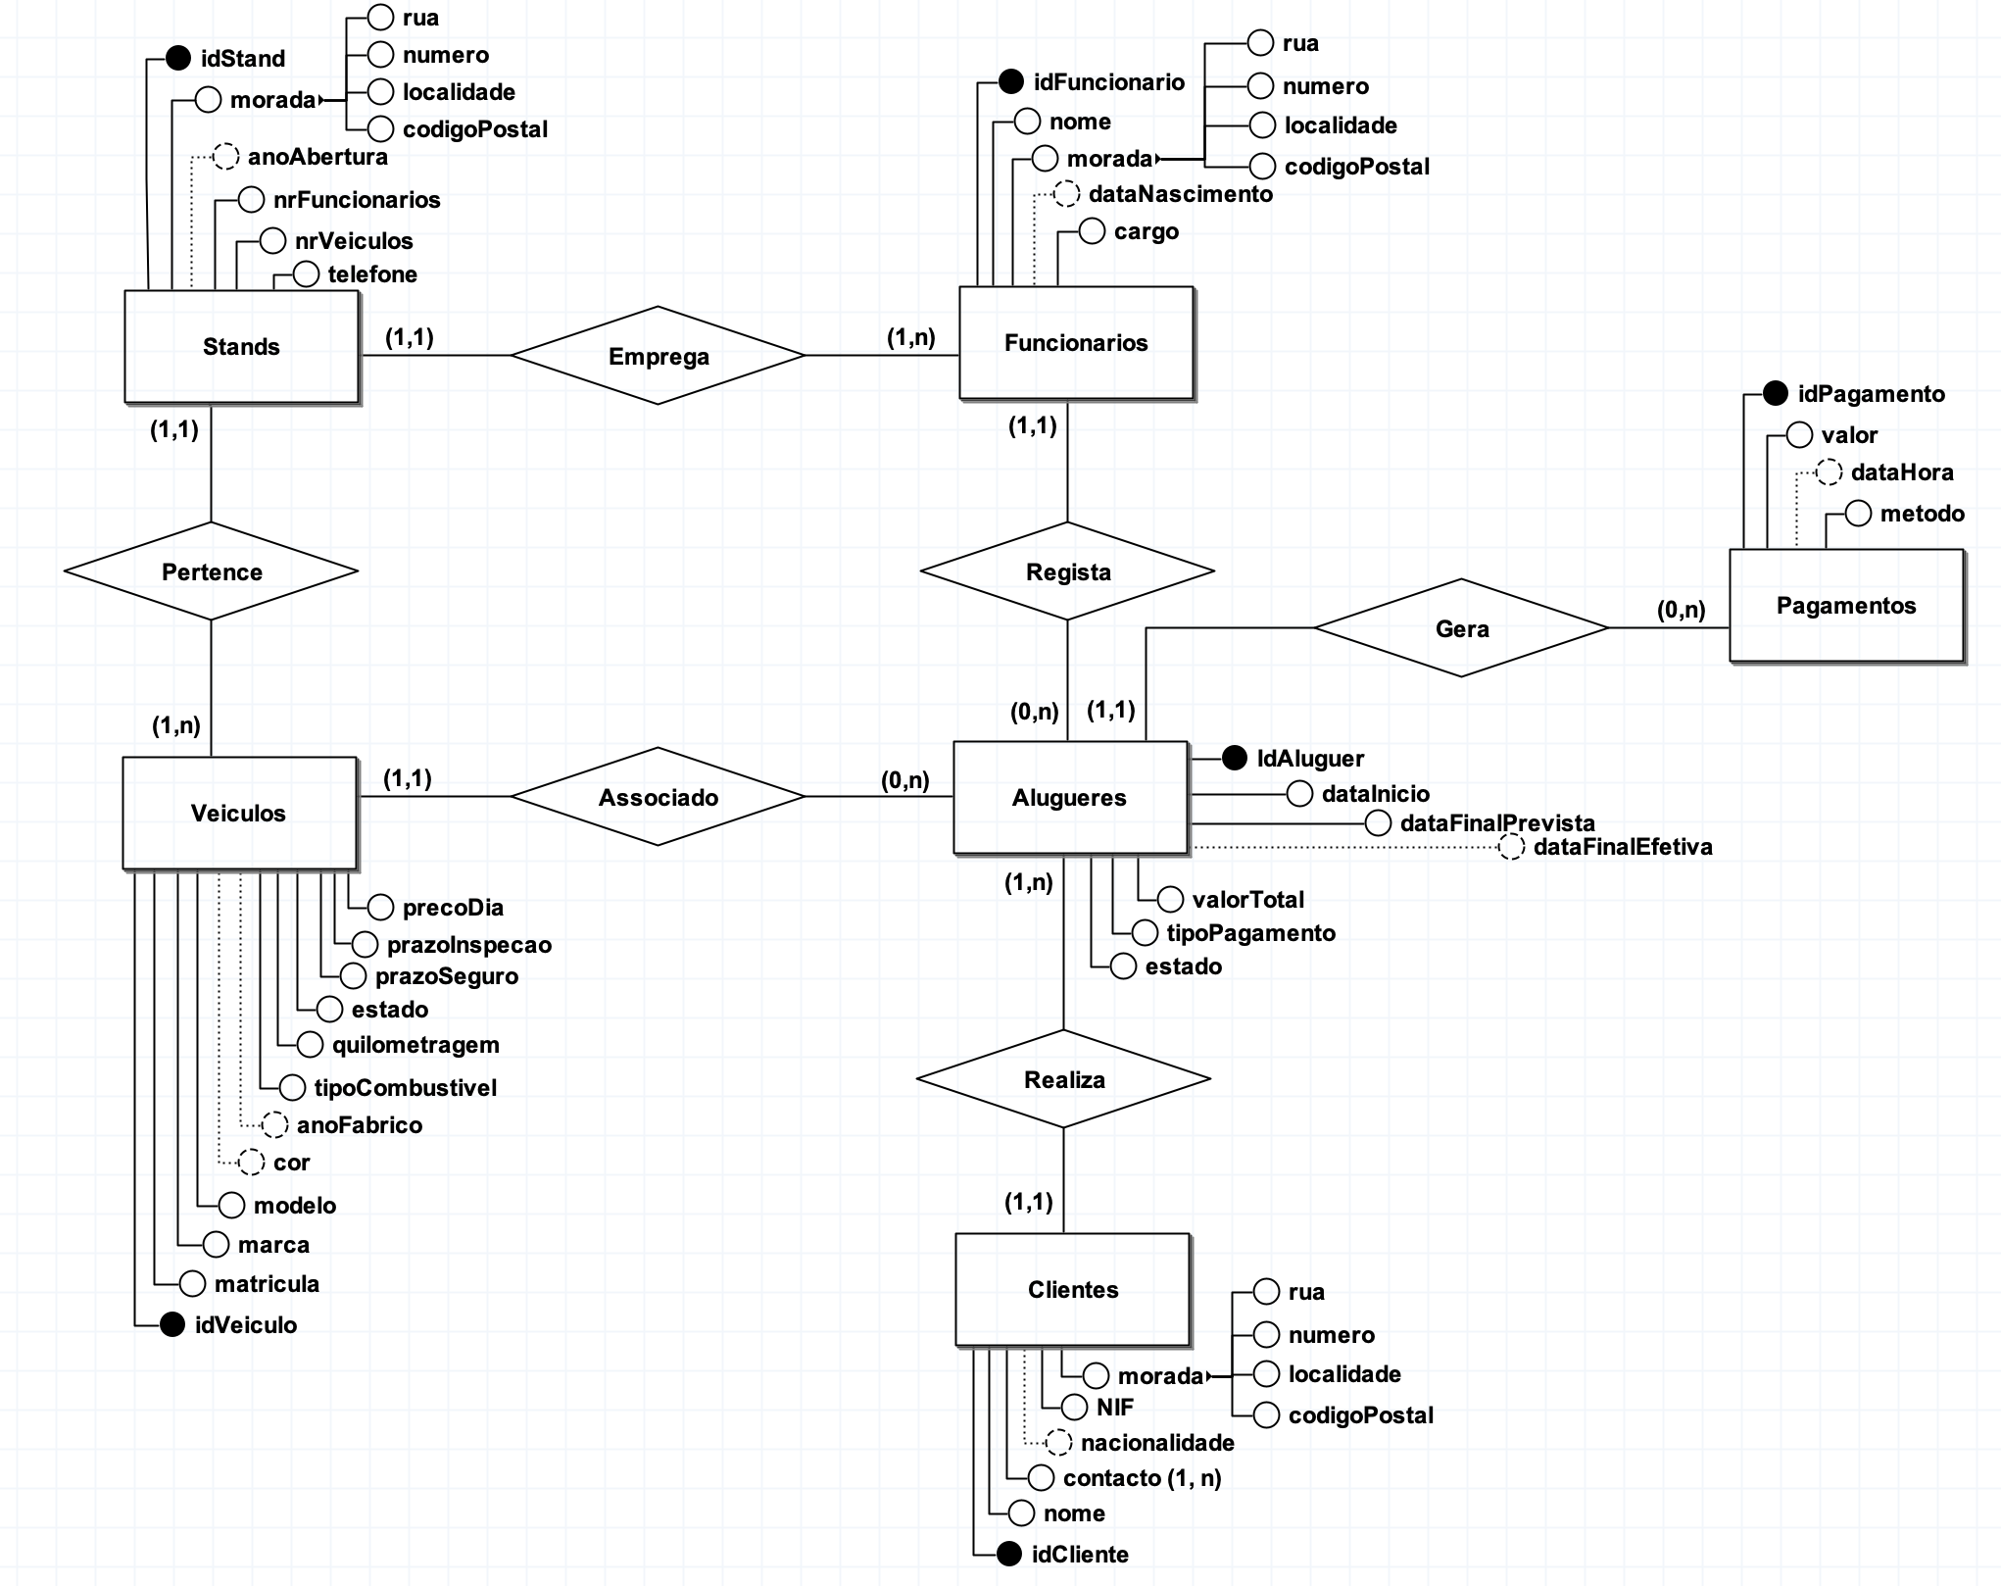
Figura 6 – Diagrama ER

O Diagrama Entidade-Relacionamento (ER) desenvolvido tem como objetivo representar, de forma clara e estruturada, a realidade do sistema de gestão de alugueres de veículos da empresa “Stand do Emigrante”. A sua construção baseou-se na identificação das entidades, relacionamentos e atributos definidos nas secções 3.2, 3.3 e 3.4, respetivamente. Além disso, esta versão do diagrama resultou das várias discussões e reuniões de equipa, que permitiram aprimorar e garantir que os requisitos fossem representados da forma mais adequada possível.
Por fim, o projeto foi apresentado ao dono da empresa e à sua equipa, numa reunião onde recebemos feedback relevante, que levou à realização de alguns ajustes (D7 e D12). Após essas correções, o modelo conceptual foi aprovado pelo dono e pela sua equipa, validando assim esta fase do projeto

4. Modelação Logica

4.1 Construção e Validação do Modelo de Dados Lógicos
A ferramenta utilizada para a modelação lógica do nosso modelo foi a ferramenta de criação de modelos lógicos do MySQL Workbench.
Após a análise detalhada do modelo conceptual, foi realizada a transição para o modelo lógico, iniciando-se pela derivação de relações.
Além disso, para a construção do modelo foram considerados vários passos, nomeadamente: a validação através da normalização (secção 4.3), a análise das interrogações dos utilizadores (secção 4.4), a definição das restrições de integridade, e, por fim, uma reunião com a equipa de trabalho, na qual foi discutido e validado o modelo final.

- Derivação de Relações
A modelação lógica começa com a realização do processo de derivação de relações (tabelas) a partir do esquema conceptual:
- Cada entidade do modelo conceptual originou uma tabela no modelo lógico, contendo todos os seus atributos;
- Todos os atributos foram convertidos para colunas com tipos de dados apropriados;
- As chaves primárias foram atribuídas corretamente a cada tabela;
- Cada relacionamento binário 1:N foi representado através da introdução de uma chave estrangeira na tabela correspondeste à entidade do lado “N”, apontando para a chave primária da entidade do lado identidade ado “1”;
- Atributos compostos, como Morada, foram decompostos em colunas individuais (rua, numero, localidade, codigoPostal);
- Atributos multivalorados, como o contacto dos Clientes, foram representados através de uma tabela adicional (Contactos), associada à tabela principal Clientes através da chave estrangeira idCliente.

- Validação e coerência
Após a criação do modelo lógico, procedeu-se à validação da sua coerência, nomeadamente:
- A coerência dos relacionamentos, através da verificação das chaves estrangeiras e das cardinalidades associadas;
- A adequação dos tipos de dados, como o uso de VARCHAR, DATE, INT e DECIMAL, ajustados à natureza da informação.
O modelo será ainda validado através da normalização (secção 4.3) e da análise das interrogações do utilizador (secção 4.4).

4.2 Apresentação e Explicação do Modelo Lógico Produzido

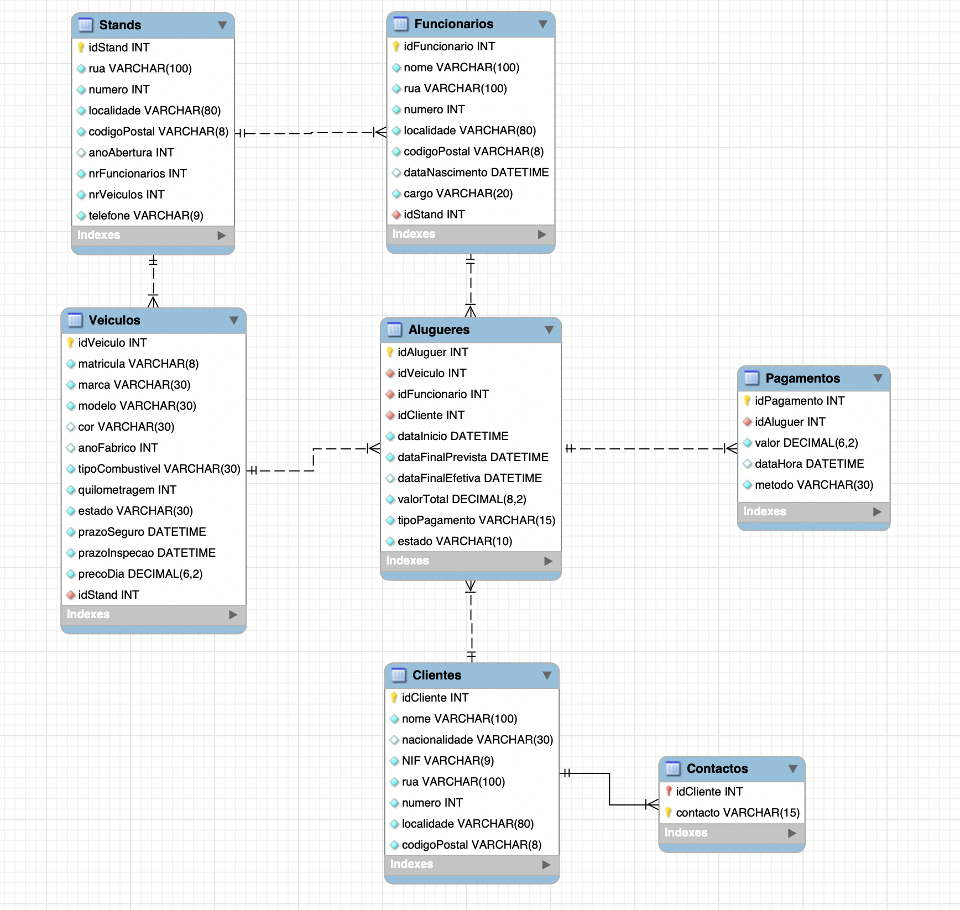
Figura 7 – Modelo Lógico Stand do Emigrante

Após a análise do modelo conceptual, começamos por derivar todas as tabelas que seriam necessárias, nomeadamente:
- Clientes;
- Contactos (Atributo multivalorado no modelo conceptual que passa a ser uma tabela no modelo lógico);
- Stands;
- Veículos:
- Funcionários;
- Alugueres;
- Pagamentos.

Com todas as tabelas definidas, associamos todos os atributos já presentes no modelo conceptual às suas respetivas tabelas, sendo que a tabela Contactos ficou com a seguinte estrutura:

Tabela 12 – Tabela Contactos
Entidade | Atributo | Descrição | Domínio e Tamanho | Nulo | Exemplo | Chave Primária
Contactos | idCliente | Identificador de Cliente | INT | N | 1 | S
Contactos | Contacto | Contacto do Cliente | VARCHAR(15) | N | 910493845 | N

Com a derivação dos relacionamentos binários 1:N adicionaram-se os seguintes atributos:
- IdStand em Funcionários - atributo que será a chave estrangeira que relaciona Funcionários com Stands;
- IdStand em Veículos - atributo que será a chave estrangeira que relaciona Veículos com Stands;
- IdVeiculo, idFuncionario e idCliente em Alugueres – atributos que serão as chaves estrangeiras que relacionam os Alugueres com Veículos, Funcionários e Clientes, respetivamente;
- IdAluguer em Pagamentos – atributo que será a chave estrangeira que relaciona um Pagamento com o Aluguer.

Após a associação de todas as chaves estrangeiras às respetivas tabelas, foi possível garantir que todos os relacionamentos definidos no modelo conceptual foram corretamente derivados no modelo lógico, através de colunas que referenciam as chaves primárias das tabelas relacionadas.
Foram também definidas as restrições de integridade necessárias para assegurar a coerência e consistência dos dados, nomeadamente:
- NOT NULL, aplicada às colunas que não podem admitir valores nulos, como as chaves primárias (idCliente, idFuncionario, entre outras), e também a atributos obrigatórios (matricula em Veiculos, valor em Pagamentos, entre outras);
- PRIMARY KEY, para garantir integridade de entidades, assegurando que cada registo é único e não nulo. Por exemplo, idCliente em Clientes e idVeiculo em Veiculos;
- FOREIGN KEY, para garantir integridade referencial, respeitando a participação dos relacionamentos. Podendo, ou não, admitir valores nulos consoante se trate de participação total ou parcial. Por exemplo, idCliente, idFuncionario e idVeiculo na tabela Alugueres são chaves estrangeiras que referenciam as tabelas Clientes, Funcionarios e Veiculos, respetivamente.
Além disso, os tipos de dados foram escolhidos com base na natureza dos atributos, de forma a refletirem corretamente os respetivos domínios. Por exemplo, VARCHAR para campos de texto, DATETIME para datas, DECIMAL para valores monetários e INT para identificadores e quantidades. Esta escolha está alinhada com as restrições de domínio, assegurando a validade dos dados inseridos em cada campo.
O modelo lógico final representa assim uma versão estruturada e implementável do modelo conceptual, já adaptada às regras e limitações de uma base de dados relacional. Esta versão está pronta para ser utilizada no sistema de gestão de bases de dados escolhido, garantindo o suporte às funcionalidades exigidas e mantendo a integridade da informação.

4.3 Normalização de Dados
Após a análise do modelo relacional apresentado e considerando as dependências funcionais identificadas, verifica-se que o modelo se encontra devidamente normalizado até à Terceira Forma Normal (3FN).
As dependências funcionais identificadas foram organizadas da seguinte forma:

Tabela 13 – Tabela das Dependências Funcionais
Clientes | IdCliente -> nome, nacionalidade, NIF, rua, número, localidade, codigoPostal.
contactos | (idCliente, contacto) → (idClient, contacto)
Alugueres | idAluguer → idVeiculo, idFuncionario, idCliente, dataInicio, dataFimPrevista, dataFimReal, valorTotal, tipoPagamento, estado
Veículos | idVeiculo → matricula, marca, modelo, anoFabrico, tipoCombustivel, quilometragem, prazoSegur, precoAluguer, idStand
Pagamentos | idPagamento → idAluguer, valor, dataHora, metodo
Stands | idStand → nome, numero, localidade, codigoPostal, anoAbertura, nFuncionarios, nVeiculos, telefone
Funcionarios | idFuncionario → nome, numero, rua, localidade, codigoPostal, dataNascimento, cargo, idStand

- Validação das Formas Normais:
- Primeira Forma Normal (1FN):
Todos os atributos possuem valores atômicos, não existem grupos repetitivos e todas as tabelas apresentam chaves primárias bem definidas.
- Segunda Forma Normal (2FN):
O modelo cumpre a 1FN e não apresenta dependências parciais. Em todas as tabelas com chaves compostas, os atributos não-chave dependem da totalidade da chave primária; nas restantes, dependem de chaves simples.
- Terceira Forma Normal (3FN):
O modelo cumpre a 1FN e a 2FN e não possui dependências transitivas, uma vez que todos os atributos dependem diretamente e exclusivamente da chave primária da respetiva tabela.
Assim, conclui-se que o modelo relacional analisado cumpre os requisitos da Primeira e da Segunda Forma Normal, e encontra-se, por conseguinte, devidamente normalizado até à Terceira Forma Normal (3FN). Esta normalização assegura a integridade dos dados, a eliminação de redundâncias e uma estrutura lógica adequada às necessidades do sistema.

4.4 Validação do Modelo com Interrogações do Utilizador
Nesta secção, apresentam-se cinco expressões em Álgebra Relacional que representem queries previamente enunciadas no conjunto de requisitos de manipulação estabelecidos na fase de levantamento de requisitos (secção 2.2.2). Estas expressões permitem validar a adequação do modelo lógico em termos de suporte à extração de informação relevante.
M01 - O sistema deverá ser capaz de contabilizar o total de alugueres realizados por mês.

Figura 8 – Expressão em Álgebra Relacional – Requisito M01

- σ_{dataFinalEfetiva IS NOT NULL} (Alugueres) - Seleciona apenas os alugueres que foram concluídos, verificando o valor da dataFinalEfetiva, pois esta só é preenchida quando de facto o aluguer é concluído.
- γ_{YEAR(dataFinalEfetiva)→Ano, MONTH(dataFinalEfetiva)→Mês; COUNT(idAluguer)→totalAlugueres} - Faz uma agregação da contagem de alugueres por mês e por ano da dataFinalEfetiva.
- π_{Ano, Mês, totalAlugueres} - Projeta os dados necessários ano, mês e o total de alugueres.

M02 - O sistema deverá ser capaz de calcular as receitas obtidas com os alugueres.
Figura 9 – Expressão em Álgebra Relacional – Requisito M02

- γ_{YEAR(dataHora)→Ano, MONTH(dataHora)→Mês; SUM(valor)→ReceitaMensal} (Pagamentos) - Faz uma agregação
por ano e mês da data do pagamento (dataHora), com cálculo da soma dos valores pagos.
- SUM(valor)→ReceitaMensal - Soma o campo valor dos pagamentos para obter a receita.
- π_{Ano, Mês, ReceitaMensal} - Projeção do ano, mês e da receita mensal.

M06 - O sistema deverá impedir o registo de veículos com matrícula duplicada.
Figura 10 – Expressão em Álgebra Relacional – Requisito M06

Esta é uma maneira verificarmos se existe uma matrícula na base de dados pois se esta seleção der nulo saberemos que não existe a NOVAMATRICULA (Na parte física vamos criar um índice único).

M07 - O sistema deverá fornecer um relatório completo sobre cada aluguer e o seu pagamento.
Figura 11 – Expressão em Álgebra Relacional – Requisito M07

Esta expressão vai fazer a juncão da tabela alugueres com Pagamentos. Devolvendo 1 tabela com os atributos de Alugueres seguido de Pagamentos.

M09 - O sistema deverá permitir a emissão de faturas e recibos para os clientes, contendo o seu nome, NIF, o respetivo aluguer, a data de início e o valor.

Figura 12 – Expressão em Álgebra Relacional – Requisito M09

- PagamentosPorAluguer ← γ {idAluguer, SUM(valor) → valorPago} (Pagamentos) - calcula a soma de pagamentos por aluguer;
- AlugueresPagos ← Alugueres ⨝ PagamentosPorAluguer – Juncão natural pelo idAluguer;
- AlugueresCompletos ← σ_{valorPago = valorTotal (AlugueresPagos) - Filtra apenas os alugueres cujo valor total pago é igual ao valorTotal do aluguer;
Após a conclusão do esquema lógico da base de dados, procedeu-se à sua validação, confrontando os elementos definidos com os requisitos do sistema e com o modelo conceitual elaborado previamente (secção 3.5).
Realizou-se uma reunião com a equipa de trabalho, durante a qual foram apresentadas e discutidas as expressões em Álgebra Relacional correspondentes aos requisitos de manipulação. Neste contexto, identificou-se a necessidade de clarificar alguns parâmetros, nomeadamente nos requisitos M04, M06 e M09. Com base nas observações e contributos de todos os intervenientes, e com o apoio da validação junto do utilizador, foram efetuadas as alterações e ajustes necessários ao modelo.
Este processo permitiu não só confirmar a validade do modelo lógico, como também garantir que os requisitos de manipulação de dados definidos inicialmente serão plenamente atendidos na futura implementação física da base de dados transformando-se em queries operacionais.
Adicionalmente, esta validação evidenciou a flexibilidade do modelo, reforçando que o mesmo se encontra preparado para a próxima fase do desenvolvimento e será fundamental para a construção de um protótipo funcional e eficaz da base de dados.

5. Implementação Física

5.1 Apresentação e explicação da base de dados implementada
>> Implementação do esquema lógico anteriormente desenvolvido em MySQL. Apresentação do processo de implementação realizado, expondo e justificando a forma como criaram cada uma das tabelas do esquema lógico. Apresentação do esquema físico produzido.

5.2 Criação de utilizadores da base de dados
>> Apresentação e caracterização dos utilizadores (um ou dois exemplos) da base de dados. Criação dos perfis de utilização desses utilizadores no sistema de bases de dados, definindo, para cada um deles, as suas permissões de trabalho. Considerar os utilizadores referidos na primeira parte do trabalho.

5.3 Povoamento da base de dados
>> Apresentação e descrição das diversas ações de povoamento realizadas sobre cada uma das tabelas da base de dados. Explicação da forma como o processo de povoamento foi implementado. Considerar apenas a inserção de “meia-dúzia” de registos por tabela.

5.4 Cálculo do espaço da base de dados (inicial e taxa de crescimento anual)
>> Calcular a dimensão inicial da base de dados (1 registo por tabela) e depois indicar a sua taxa de crescimento anual, assumindo valores que acharem adequados para o vosso caso de aplicação. Devem ter em atenção o tipo de dados dos vários atributos das tabelas e o espaço que o MySQL reserva para cada um deles. Sugiro a utilização de uma folha de cálculo para realizarem este cálculo.

5.5 Definição e caracterização de vistas de utilização em SQL
>> Desenvolver um conjunto de vistas (VIEW), que considerem necessárias ou úteis para a realização de algumas das consultas dos utilizadores da base de dados implementada.

5.6 Tradução das interrogações do utilizador para SQL
>> Apresentação de um conjunto de queries SQL, que representem algumas das interrogações previamente apresentadas aquando da validação do esquema lógico construído. Se acharem pertinente, poderão desenvolver outras queries.

5.7 Indexação do Sistema de Dados
>> Apresentação de eventuais razões para definir um conjunto de índices sobre uma ou mais tabelas da base de dados. Criação e explicação da utilidade dos índices indicados.

5.8 Implementação de procedimentos, funções e gatilhos
>> Desenvolvimento de um procedimento, de uma função e de um gatilho, que trabalhem com alguns objetos de dados criados na base de dados. Apresentar a razão da sua criação e explicar o seu funcionamento. Um dos exemplos criados deverá incluir um caso concreto de aplicação de transações.
6. Implementação do sistema de migração dados
>> Apresentação e descrição do programa implementado para fazer a migração de dados de três fontes distintas - com modelos de dados relacional, CSV e JSON, respetivamente - e fazer a sua integração na base de dados projetada (a base de dados central). Descrever as fontes de dados utilizadas, caracterizando-as e descrevendo os seus sistemas de dados. Definir os dados a exportar e a forma como vão ser migrados para a base de dados central. Justificar a tecnologia e as ferramentas utilizadas.

7. Conclusões e Trabalho Futuro
7.1 Trabalho Realizado
De forma a concluir o trabalho desenvolvido, vamos iniciar esta secção com a apresentação da organização real do projeto e do calendário seguido pela equipa, em comparação com o que tinha sido inicialmente planeado (secção 1.5).
Etapa 1 – Definição do Sistema (Duração: 12 dias)
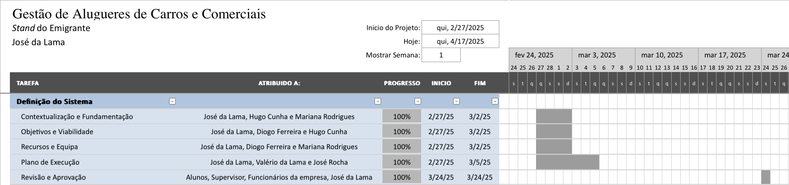
Figura 13 – Diagrama de Gantt – Definição do Sistema após execução

- Contextualização, Fundamentação, Objetivos, Viabilidade, Definição de Recursos e da Equipa de Trabalho – 4 dias (27/02/25 - 24/03/25)
  - No primeiro dia, os alunos reuniram-se com o Sr. José da Lama, por volta das 14h00, onde foi apresentada a empresa e foram discutidos os objetivos gerais que se pretendia alcançar com a implementação do sistema.
  - Com essa reunião Hugo Cunha, Mariana Rodrigues e Diogo Ferreira recolheram a informação necessária para a realização das respetivas tarefas durante os próximos dias.
- Plano de Execução - 7 dias (27/02/25 - 05/03/25)
  - Em simultâneo com as tarefas iniciais, José Rocha reuniu-se com Valério da Lama, reconhecendo que este possui uma abordagem mais organizada do que o seu tio, o que facilitou a definição de prazos bem estruturados para cada etapa do projeto.
  - Depois da definição do diagrama de Gantt no dia 05/03/25 por voltas das 16h00, José Rocha reuniu-se com o Sr. José da Lama e o seu sobrinho, Valério da Lama, para alinhar e aprovar o plano de execução do projeto.
- Revisão e Aprovação - 1 dia (24/03/25)
  - Neste dia às 11h30 ocorreu uma reunião entre os alunos e o seu supervisor para análise da primeira etapa do projeto.
  - A definição do sistema foi aprovada, tendo sido sugeridas pequenas melhorias que não comprometeram o avanço para as fases seguintes.
  - Após essa reunião, por volta das 15h00, o grupo reuniu-se com o Sr. José da Lama para apresentar os resultados da definição do sistema e recolher a sua perspetiva sobre o trabalho desenvolvido.

Etapa 2 – Definição de Requisitos (Duração: 15 dias)
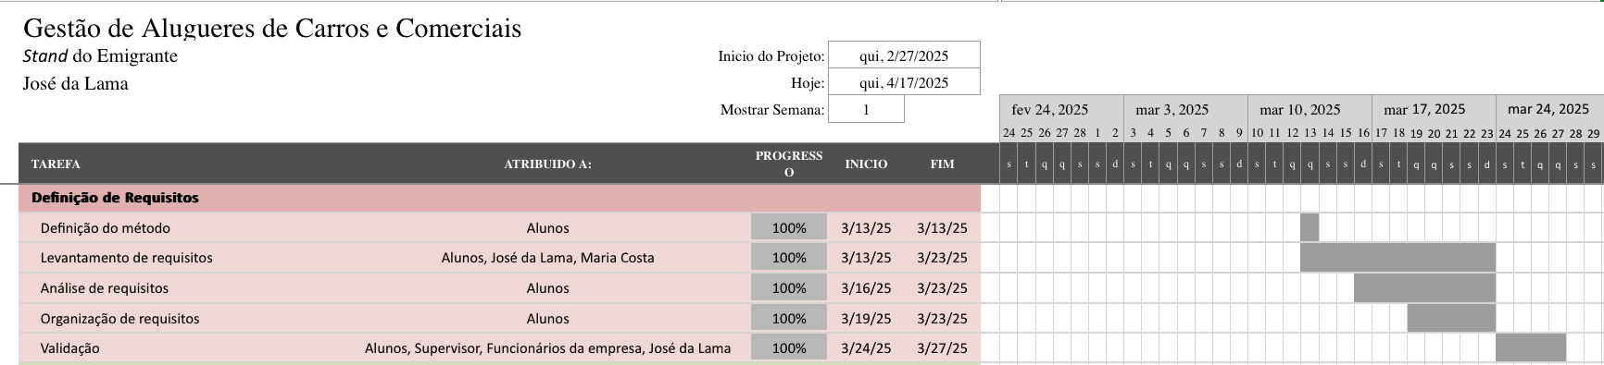
Figura 14 – Diagrama de Gantt – Definição de Requisitos após execução

- Definição do Método - 1 dia (13/03/25)
- No dia 13 de março, realizou-se uma reunião às 14h00 com o objetivo de estabelecer a metodologia de levantamento, análise e organização de requisitos, garantindo que os processos fossem eficazes e bem documentados.
- Levantamento de Requisitos - 11 dias (13/03/25 - 23/03/25)
- Entre os dias 17 e 21 de março (dias uteis), realizaram-se reuniões diárias com o proprietário, José da Lama, e a funcionária Maria Costa. Essas reuniões, conduzidas por José Rocha e Hugo Cunha, permitiram uma visão detalhada de alguns requisitos necessários.
- Simultaneamente, nos restantes dias, Mariana Rodrigues recolheu e analisou documentos internos da empresa, enquanto todos os alunos acompanharam de perto o dia a dia e organização da mesma, com destaque para Diogo Ferreira, que esteve mais presente e foi o responsável pela organização da informação recolhida. Assim, foi realizado o levantamento dos requisitos fundamentais.
- Análise e organização de Requisitos - 8 dias (16/03/25 - 23/03/25)
- A análise e organização dos requisitos foram realizadas de forma contínua, à medida que os mesmos eram recolhidos. Durante esse processo, foram avaliados os requisitos identificados, garantindo a sua viabilidade técnica e resolvendo possíveis inconsistências.
- Os requisitos foram então estruturados e documentados, de forma clara, em tabelas, facilitando a implementação e assegurando que atendem às necessidades da empresa de maneira eficiente.
- Validação - 2 dias (24/03/25) (27/03/25)
- O processo de validação dos requisitos ocorreu em duas etapas. No dia 24 de março, às 11h30, os alunos participaram de uma reunião com o supervisor, na qual foram validados alguns dos requisitos previamente analisados.
- Posteriormente, no dia 27 de março, às 14h00, realizou-se uma reunião com toda a equipa da empresa Stand do Emigrante. Nesse encontro, os requisitos foram apresentados ao proprietário e aos funcionários para garantir que refletem corretamente as necessidades do negócio antes da modelação do sistema.

Etapa 3 – Modelação Conceptual (Duração: 22 dias)
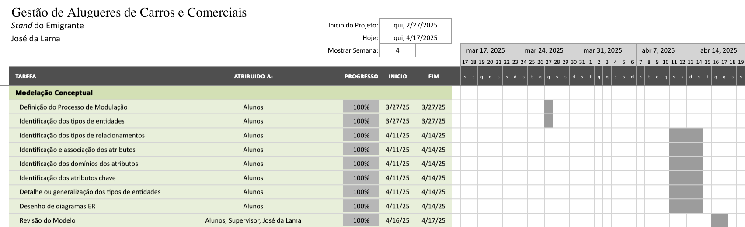
Figura 15 – Diagrama de Gantt – Modelação Conceptual após execução

- Definição do Processo de Modelação e Identificação dos Tipos de Entidades – 1 dia (27/03/25)
- No dia 27 de março, após a reunião de validação da Etapa 2, realizou-se, por volta das 16h00, uma nova reunião com o objetivo de definir o processo de modelação.
- Na mesma, foram também identificadas as entidades do modelo conceptual.
- Identificação dos Tipos de Relacionamentos, Atributos com as suas Associações e Domínios, Atributos Chave, Generalização dos Tipos de Entidades e Desenho do Diagrama ER – 4 dias (11/04/25 - 14/04/25)
- Após um período de pausa, motivado pela indisponibilidade de agenda e pela realização de avaliações de outras unidades curriculares, as tarefas mencionadas foram realizadas entre os dias 11 e 14 de abril.
- Durante esse período, as tarefas foram desenvolvidas por meio de várias reuniões online, o que facilitou a colaboração e aumentou a produtividade do grupo.
- Foram definidos os relacionamentos entre as entidades, os atributos e os respetivos domínios, bem como os atributos chave. Além disso, foi realizada a generalização das entidades e elaborado o diagrama Entidade-Relacionamento (ER). O diagrama final resultou da junção de duas versões iniciais, elaboradas individualmente por José Rocha e Diogo Alves, que posteriormente foram combinadas para obter a versão final.

- Revisão do Modelo - 2 dias (16/04/25 - 17/04/25)
- A revisão do modelo conceptual foi realizada no dia 16 de abril, entre as 18h30 e as 19h30, numa reunião online com o supervisor. Durante essa sessão, o modelo foi analisado em detalhe, tendo sido recebidos comentários positivos e algumas sugestões pontuais de melhoria, que foram consideradas e posteriormente incorporadas no diagrama final.
- No dia seguinte, a 17 de abril, os alunos reuniram-se com o Sr. José da Lama, por volta das 14h00, para partilhar as sugestões recebidas e apresentar o modelo conceptual atualizado. Esta reunião permitiu garantir que o modelo conceptual refletia corretamente os processos da empresa.
Etapa 4 – Modelação Lógica (Duração: 6 dias)
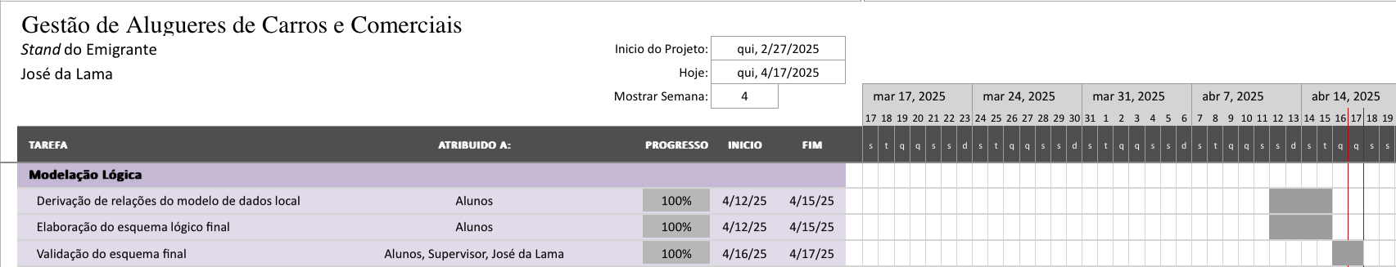
Figura 16 – Diagrama de Gantt – Modelação Lógica após execução

- Derivação de relações do modelo de dados local e Elaboração do esquema lógico final – 4 dias (12/04/25 - 15/04/25)
- Realizadas entre os dias 12 e 15 de abril, em continuidade com a modelação conceptual, aproveitando o ritmo de trabalho já estabelecido. Através de reuniões online entre os membros do grupo, foram derivadas as relações a partir do modelo conceptual previamente elaborado.
- Durante estes dias, foi também desenvolvido o esquema lógico final, assegurando que todas as entidades, atributos e relacionamentos estivessem corretamente representados e prontos para a implementação futura do sistema de bases de dados.
- Validação do esquema final - 2 dias (16/04/25 - 17/04/2025)
- A validação do esquema lógico final foi realizada na mesma reunião online com o supervisor, que ocorreu no dia 16 de abril entre as 18h30 e as 19h30. Os alunos aproveitaram essa reunião para apresentar também o modelo lógico, que foi revisto em conjunto com o modelo conceptual. Foram identificados alguns pontos de melhoria que, após serem corrigidos, permitiram validar integralmente a estrutura lógica do sistema.
- Da mesma forma, a reunião com o Sr. José da Lama realizada no dia 17 de abril inclui tanto a validação do modelo conceptual como a do modelo lógico. Durante essa reunião, foi confirmada a adequação do modelo lógico às necessidades funcionais da empresa, garantindo a sua aplicabilidade prática no contexto real do negócio.

7.2 Análise Crítica
A realização da primeira parte deste projeto permitiu-nos desenvolver grande parte de uma solução funcional para a implementação de um sistema de base de dados na gestão da empresa Stand do Emigrante. O trabalho foi cuidadosamente planeado, com etapas bem definidas e um esforço colaborativo entre os elementos do grupo e os representantes da empresa.
Através dos métodos aplicados, desde a definição do sistema até à modelação lógica, conseguimos criar uma estrutura robusta que irá permitir auxiliar as necessidades da empresa. Esta abordagem prática não só aumentou os nossos conhecimentos sobre bases de dados, como também nos aproximou de um contexto real de desenvolvimento.
Entre os aspetos positivos destacamos:
- Consolidação da matéria lecionada nas aulas da unidade curricular de bases de dados, através da aplicação prática dos conceitos de modelação conceptual e lógica.
- Melhoria da capacidade de análise e resolução de problemas, com o levantamento dos requisitos;
- Importância da organização e cooperação num trabalho de grupo, que nos prepara para o mercado de trabalho.
- Aprofundamento do conhecimento das ferramentas de modelação e da lógica por trás da construção de bases de dados relacionais;
Por outro lado, reconhecemos que a gestão do tempo não correu como planeada principalmente nas últimas etapas, onde poderíamos ter sido mais eficientes e organizados tendo em conta o tempo disponível. Além disso, algumas tarefas tiveram de ser melhoradas e alteradas ao longo do processo, quer por sugestão do supervisor, quer na sequência de discussões internas no grupo, o que exigiu reavaliações e reformulações pontuais do modelo inicialmente desenvolvido.
Entre os aspetos negativos destacamos:
- Subestimação do tempo necessário para a conclusão das fases finais do projeto, o que causou alguma pressão de última hora;
- Necessidade de reformulação de partes do modelo por falta de alinhamento inicial com todos os requisitos;
- Dificuldade inicial na normalização de certos atributos e relacionamento entre entidades, o que exigiu revisões adicionais;

7.3 Trabalho Futuro
A próxima etapa do projeto será a implementação física da base de dados, esta fase será essencial para transformar o modelo lógico num sistema funcional, operacional e capaz de apoiar a gestão da empresa Stand do Emigrante de forma eficiente.
As tarefas previstas para esta etapa incluem:
- Criação do sistema de dados:
A criação do sistema de dados será realizada no ambiente MySQL. Este sistema será a base para todas as operações futuras, incluindo a criação das tabelas assim como, a inserção e manipulação dos dados.
- Povoamento inicial:
Serão inseridos dados de teste para validar o correto funcionamento da estrutura. Este povoamento servirá também de base para a execução de consultas e testes funcionais.
- Validação da Base de Dados: Serão desenvolvidas e testadas diversas queries, alinhadas com os requisitos de manipulação definidos anteriormente. Estas queries serão essenciais para validar a utilidade prática do sistema e dar suporte à futura interface de utilizador.
Com estas etapas, acreditamos que será possível entregar uma solução eficaz, segura e adaptada às necessidades da empresa, contribuindo significativamente para a sua modernização e eficiência operativa.

8. Bibliografia

Referências Bibliográficas

Belo, O. (2020). O ciclo de vida do desenvolvimento de uma base de dados [Notas de leitura]. Universidade do Minho, Sistemas de Bases de Dados.
Belo, O. (2022). A mercearia da D. Acácia: Da conceção à implementação da sua base de dados [Caso de estudo]. Universidade do Minho, Sistemas de Bases de Dados.
Belo, O. (2020). Álgebra relacional [Notas de leitura]. Universidade do Minho, Sistemas de Bases de Dados.
Belo, O. (2020). Normalização de Dados [Notas de leitura]. Universidade do Minho, Sistemas de Bases de Dados.

Lista de Siglas e Acrónimos
BD Base de Dados
SBD Sistema de Bases de Dados
ER Entidade Relacional

